

SECRETARÍA DE EDUCACIÓN PÚBLICA
SUBSECRETARÍA DE EDUCACIÓN PRIMARIA
ESCUELA PRIMARIA FEDERAL
“AQUILES SERDÁN”

C. T.T. 21DPR0466O Z.E. 127 CORDE 09 TEPEACA

Leer es un hábito que contribuye a enriquecer muchos de los aspectos de la vida del ser humano, no únicamente en el tema académico o profesional, sino también en el aspecto personal. La lectura es una tarea que representa una mayor complejidad para el cerebro, por lo cual con ella se logra fortalecer las conexiones del cerebro y construir nuevas conexiones. A medida que un niño lee con mayor frecuencia, desarrolla una capacidad de concentración que le permite hacer esto por un largo periodo de tiempo. Los libros les enseñan a los lectores sobre personas, costumbres, culturas, ciudades, tradiciones y todo lo que los rodea, con la lectura, los pequeños aprenden a desarrollar su vocabulario aprendiendo nuevas palabras, expresiones y el uso correcto del lenguaje Cuando un niño lee, su cerebro traduce las descripciones en lugares, personas, cosas, imágenes, etc. La lectura también contribuye a desarrollar este sentimiento de empatía para con los demás, en situaciones u aspectos generales de la vida. Si un niño lee habitualmente, tiene una mejor capacidad de retención y entendimiento para las materias escolares, por consiguiente su desempeño es mejor
Como escuela nos proponemos la búsqueda de un verdadero aprendizaje, para abrir el camino hacia la productividad, la originalidad y la creatividad, aspectos que conducen a la formación integral del educando.
Para fortalecer el aprendizaje y hacerlo real, auténtico, se deberá ser consciente del potencial mental, el cual requiere acrecentarse a través de lecturas, ejercicios, juegos y actividades con propósitos determinados.

ACTIVIDADES RELEVANTES

- El programa nacional de lectura tiene como finalidad primordial fomentar el gusto y el interés por la lectura, para lograr un país de lectores analíticos y críticos de la realidad que actualmente vivimos.
- En nuestra Escuela se han llevado a cabo las siguientes actividades:

AGOSTO
- Se integró el comité de la biblioteca escolar quedando como presidenta la Profra. Gabriela Leticia Guzmán García.

SEPTIEMBRE
- Inauguración de biblioteca de Escuela y de cada Aula.
- Se dio a conocer el reglamento de la biblioteca Escolar y del aula.
- Premiación alumnos con mejor comprensión y velocidad lectora.
- Platica por parte de las maestras de Comisión, con padres de cada salón y alumnos, acerca de Técnicas de Lectura.
- En cada salón se trabajó la actividad del “Café Literario”

Bibliotecas de cada Aula
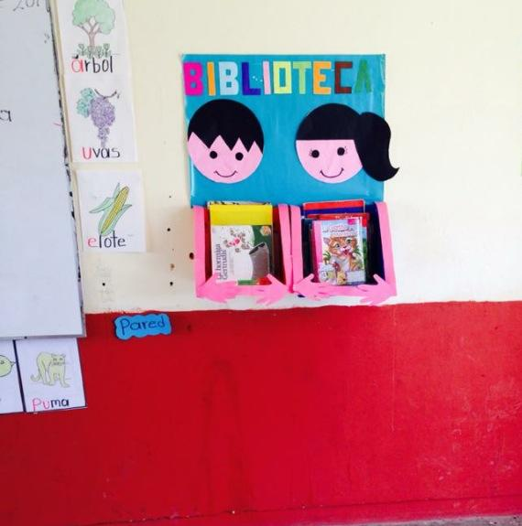 1° “A”.- Mtra. Maribel Millán Mora.
1° “B”.- Mtra. Gabriela Leticia Guzmán García. 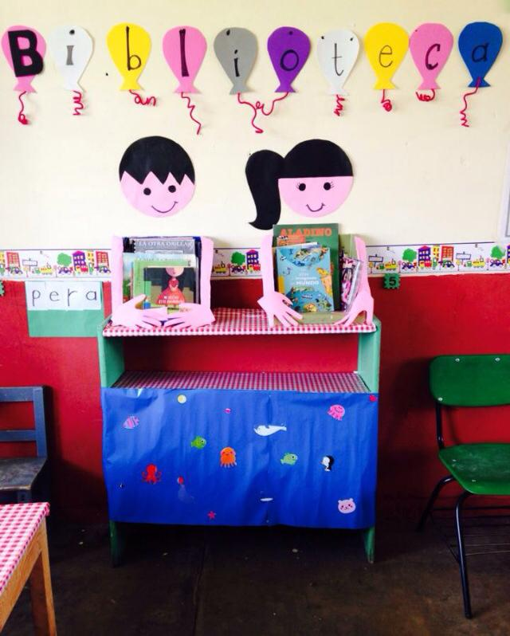
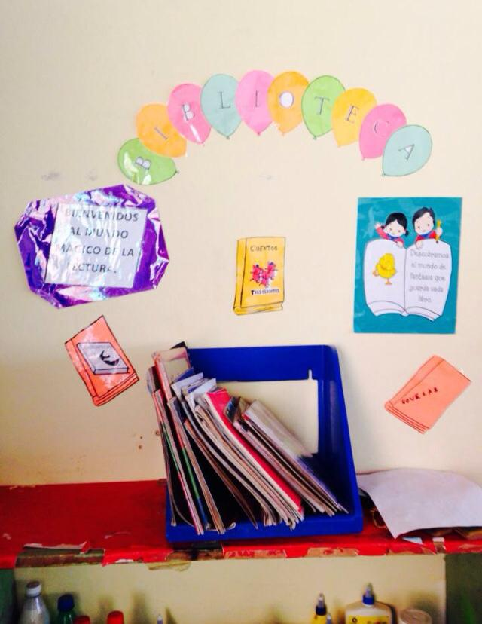 2° “A”.- Mtra. Angélica Torres Martínez.
3° “A”.- Mtra. María del Rosario Ascensión Cortes.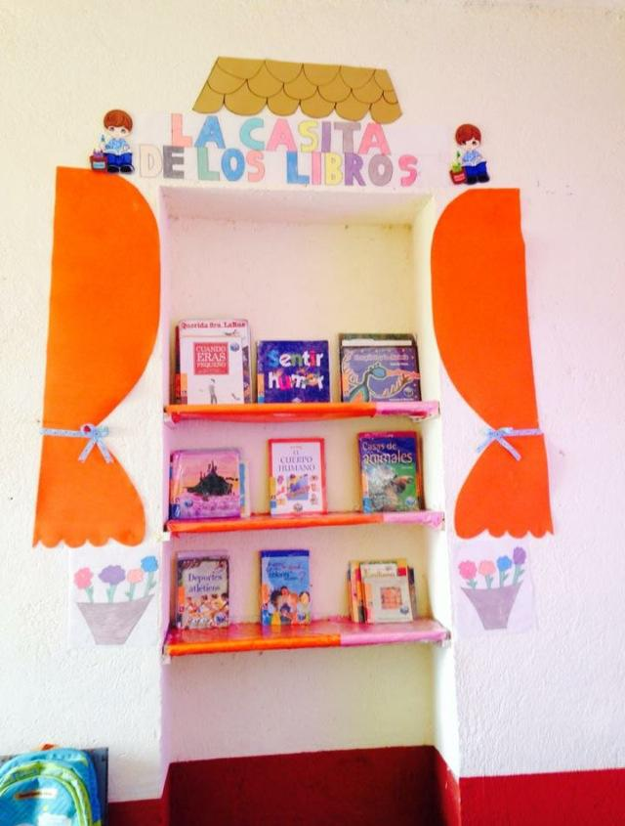

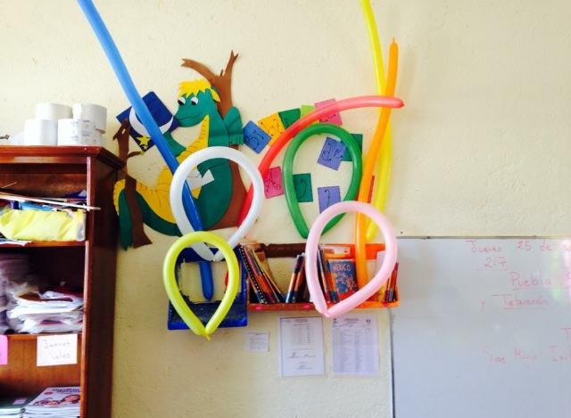3° “B”.- Mtra. Guadalupe Fuentes Morales.
4° “A”.- Profr. Carlos Daniel Hernández Nieves.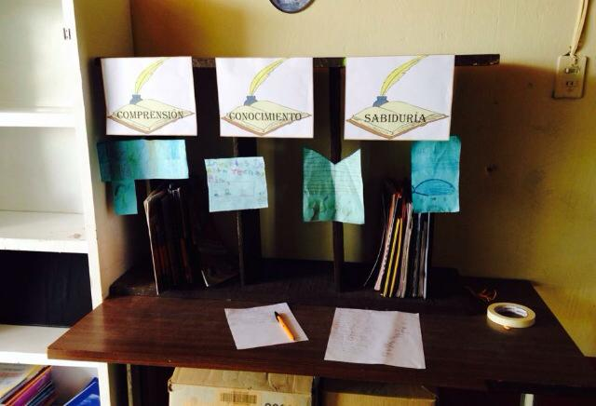
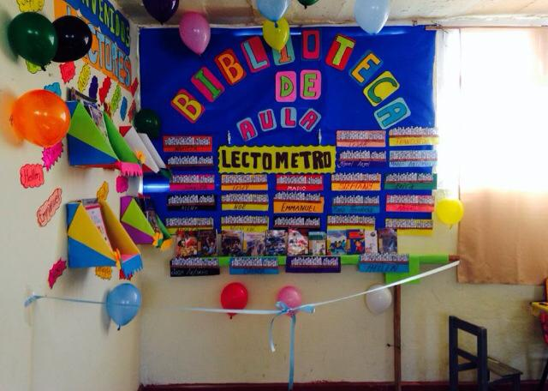5° “A”.- Mtra. Teresa de Jesús Sánchez G.
5° “B”.- Mtra. Viridiana Rocha Cote. 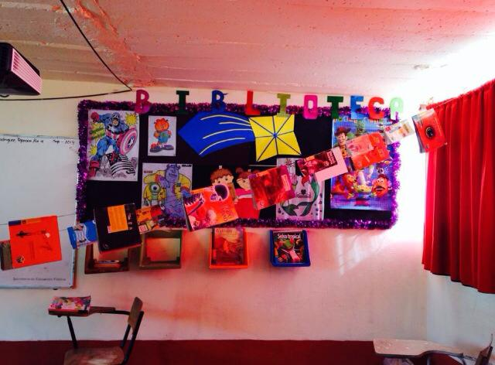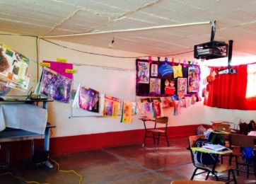

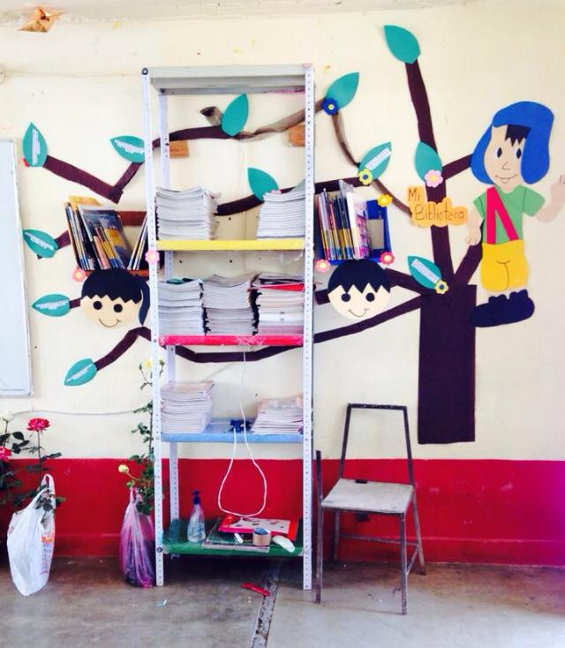 6° “A”.- Mtra. Graciela Aguilar Arriaga
6° “B”.- Mtra. Rosario Salome Ruiz Reyes.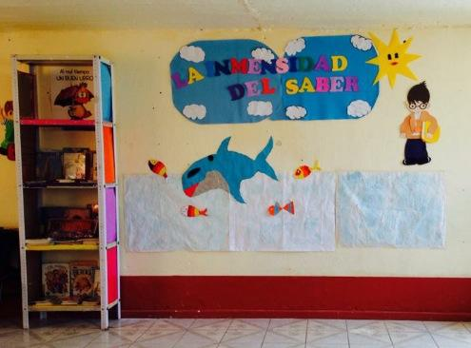

Inauguración de biblioteca de la escuela
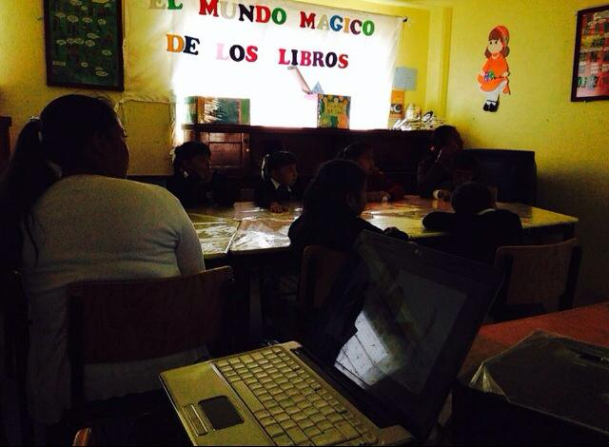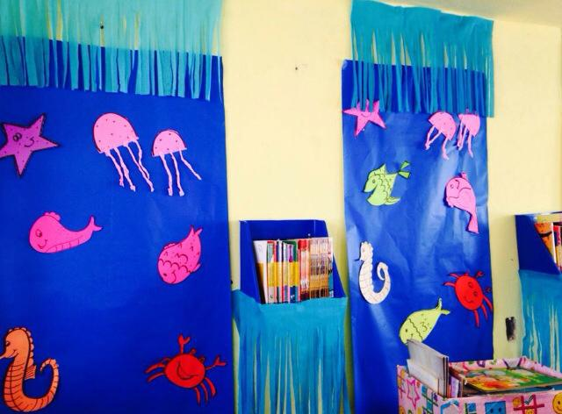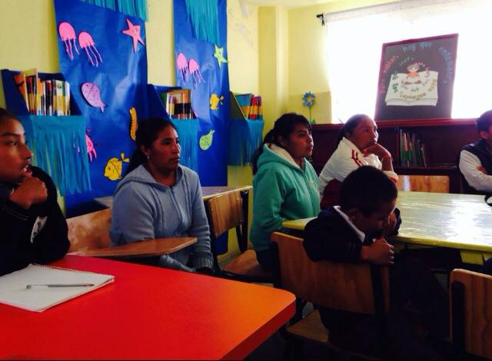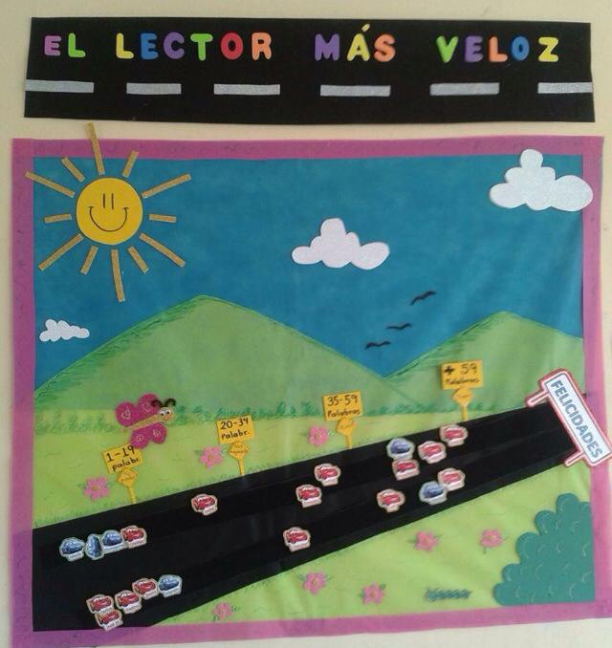

LECTURA PADRES E HIJOS DENTRO DE LOS SALONES

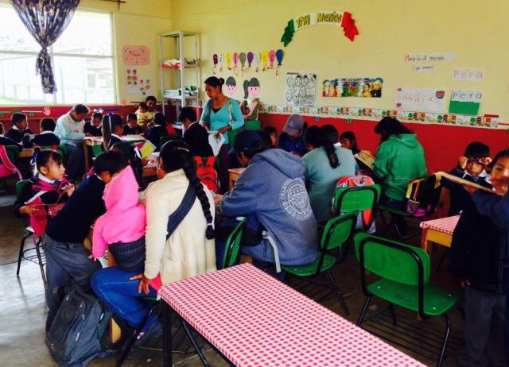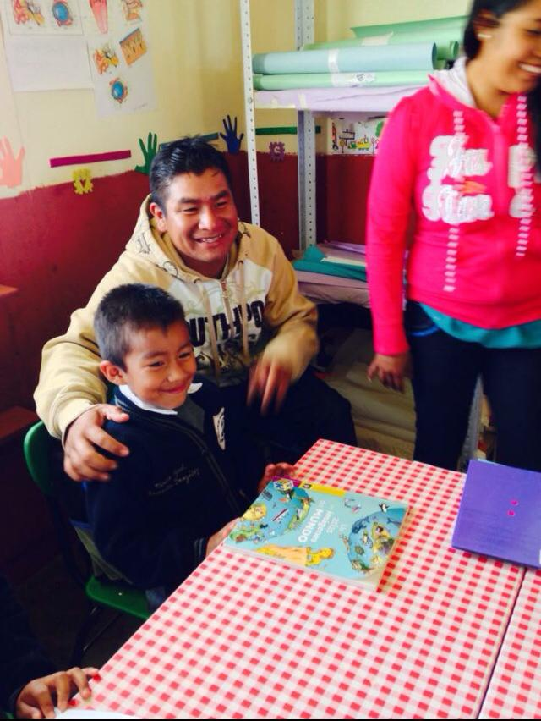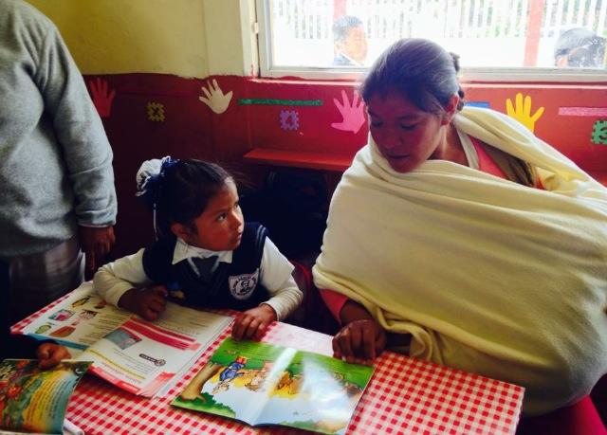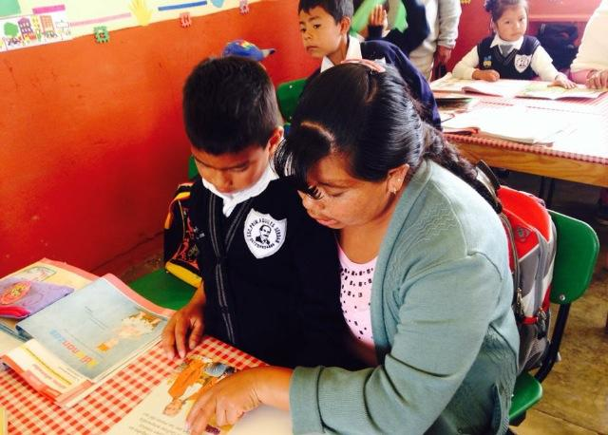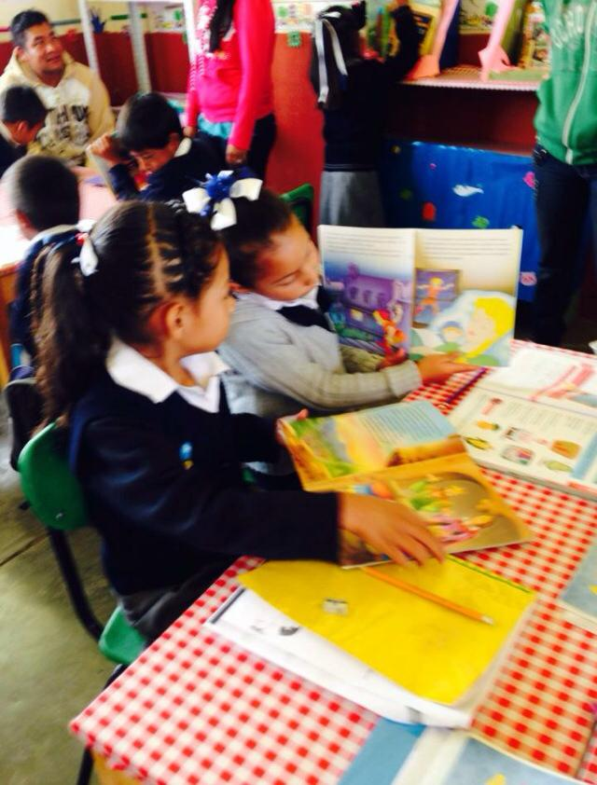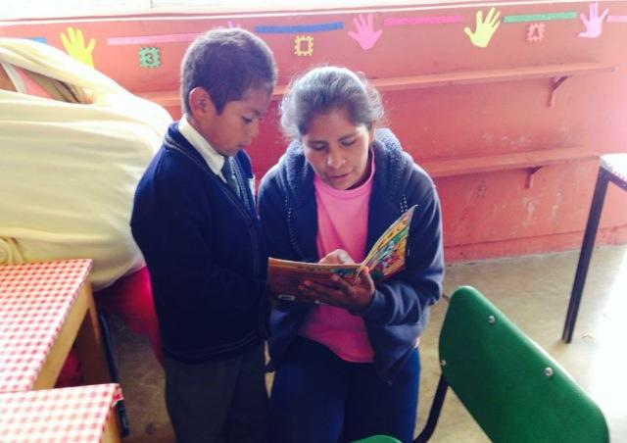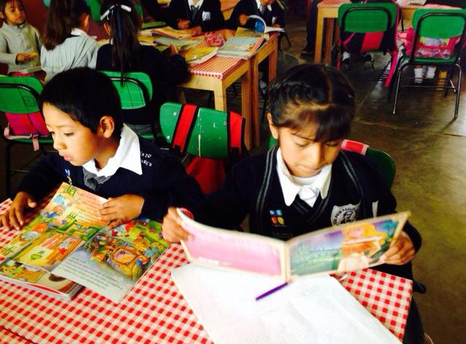

OCTUBRE

- Se formaron los círculos de lectores en cada grupo y se seleccionaron los libros que se leerán el primer mes. Dentro de estos círculos de lectura también participaron los padres de familia podrán acudir como lectores invitados. Con esto se pretende que los padres también se involucren en la lectura y comprendan la importancia de esta, para lograrlo cada alumno elaboraba su registro de lectura.
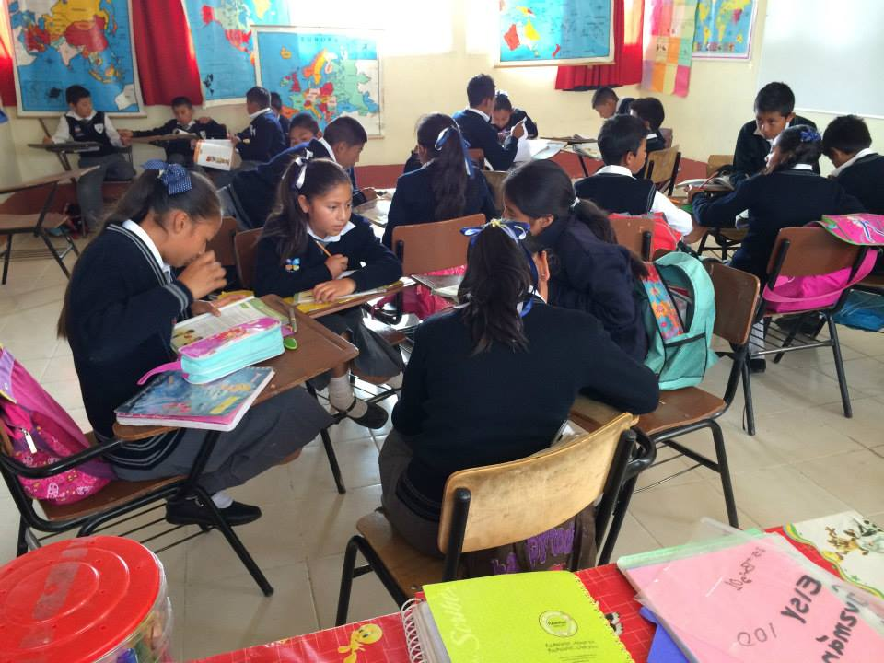
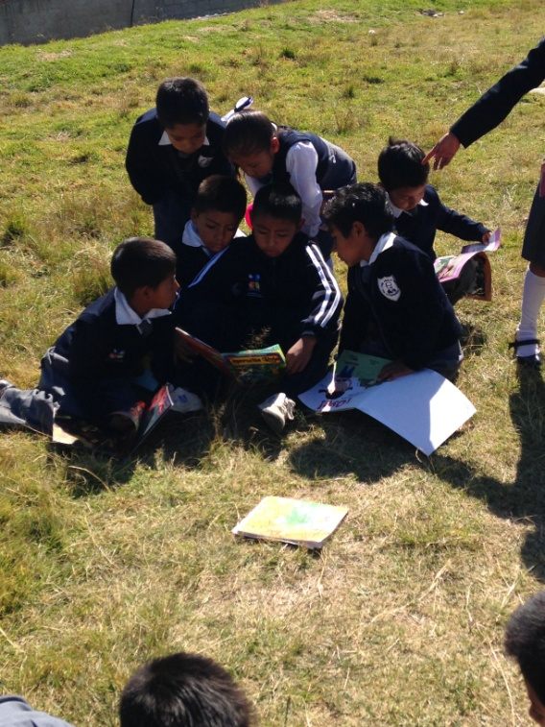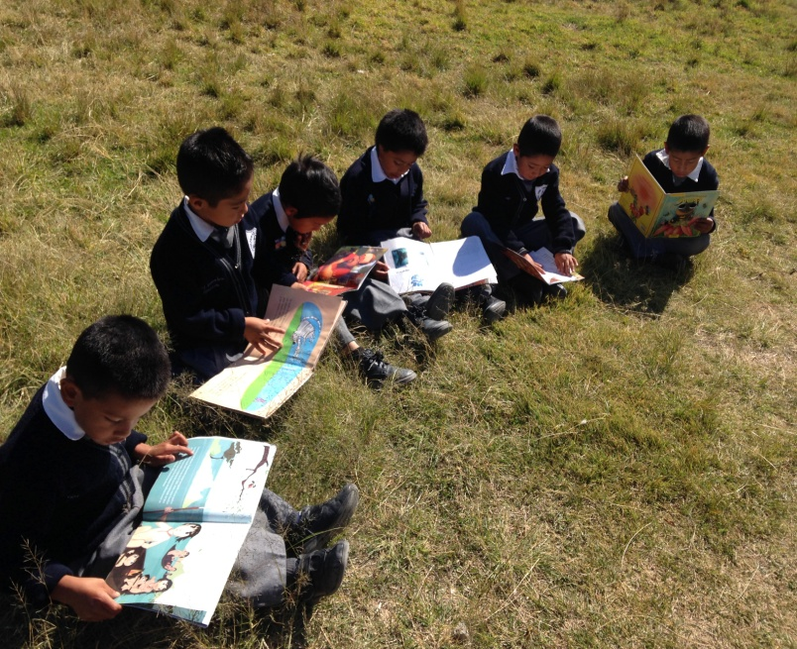

NOVIEMBRE
- Campaña para evitar el uso de palabras altisonantes y el uso de sobrenombres.
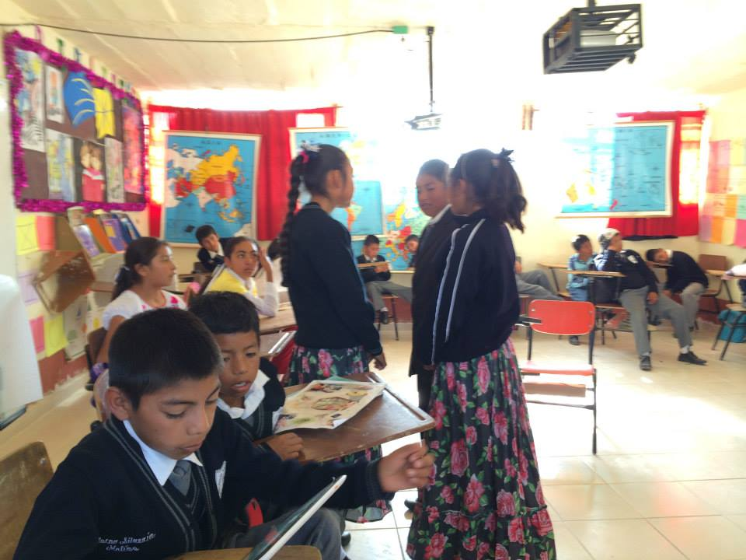
Basándonos en el calendario de Valores se realizaron carteles y representaciones para fortalecer la sana convivencia.

- Día de muertos: demostración de altares por ciclo, con la participación de maestros, alumnos y padres de familia, de antemano sabemos que el propósito de esta actividad es que los alumnos reconozcan, valoren y promuevan sus tradiciones, sus costumbres y que identifiquen la riqueza cultural de su localidad, la finalidad que se le dio fue que los alumnos investigaran, redactaran y presentaran las biografías de algunos personajes que participaron en la Revolución Mexicana en honor a ellos se realizó el altar de día de muertos, los personajes fueron .- Emiliano Zapata, Francisco Villa y Francisco I. Madero.
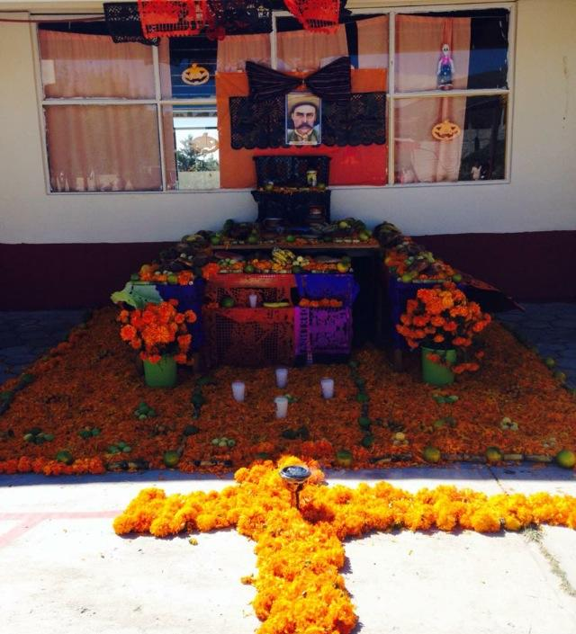
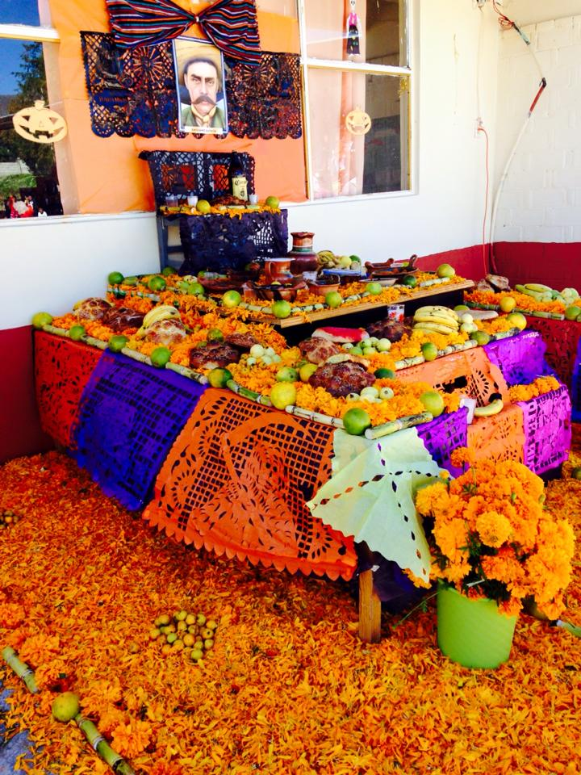

DICIEMBRE
- Uso de estrategias de lectura.
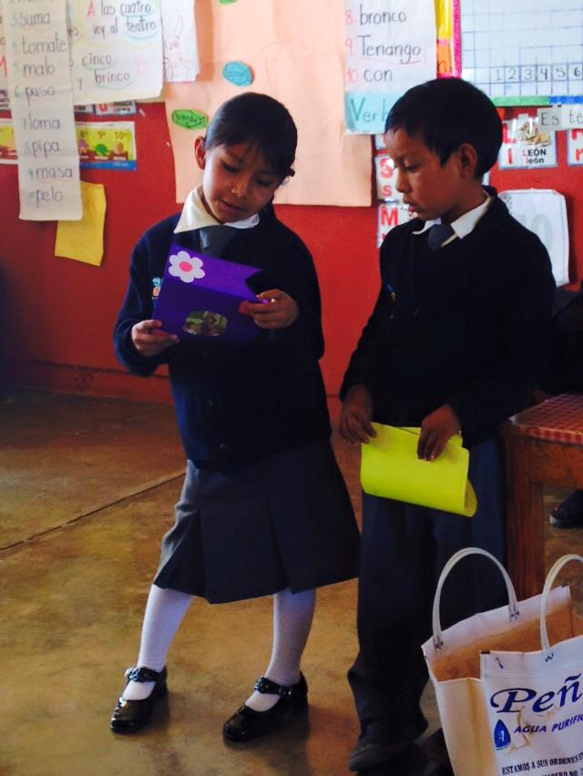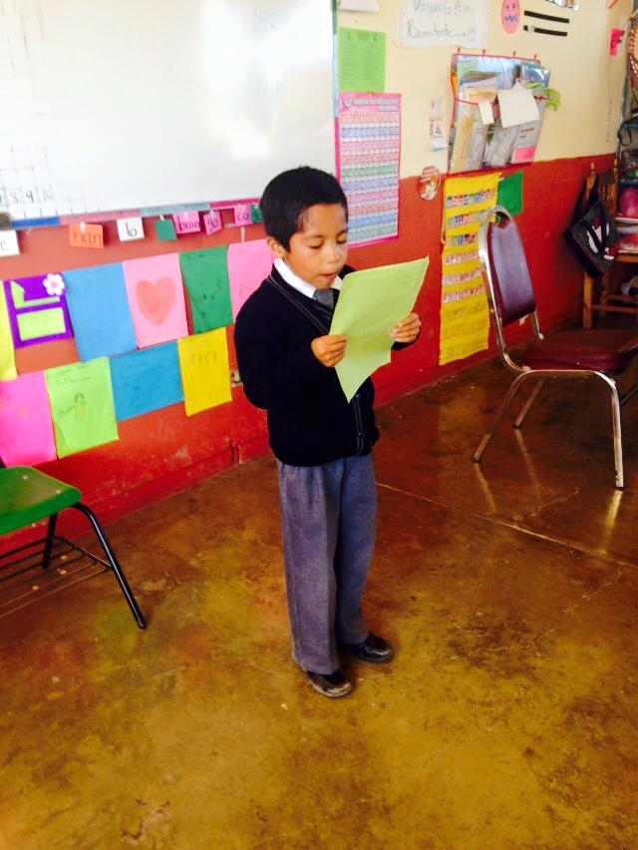
Lectura de poemas, trabalenguas y adivinanzas.
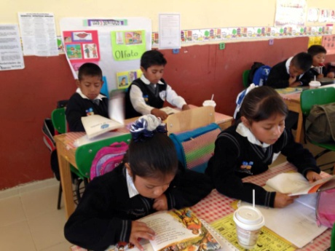 Café Literario.
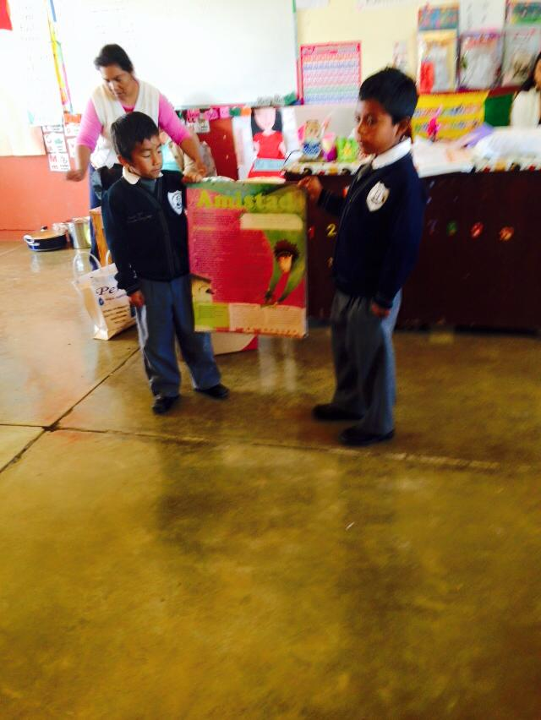Lectura de cuentos para reforzar los Valores.
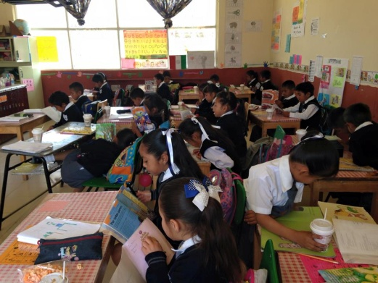Lectura Independiente.
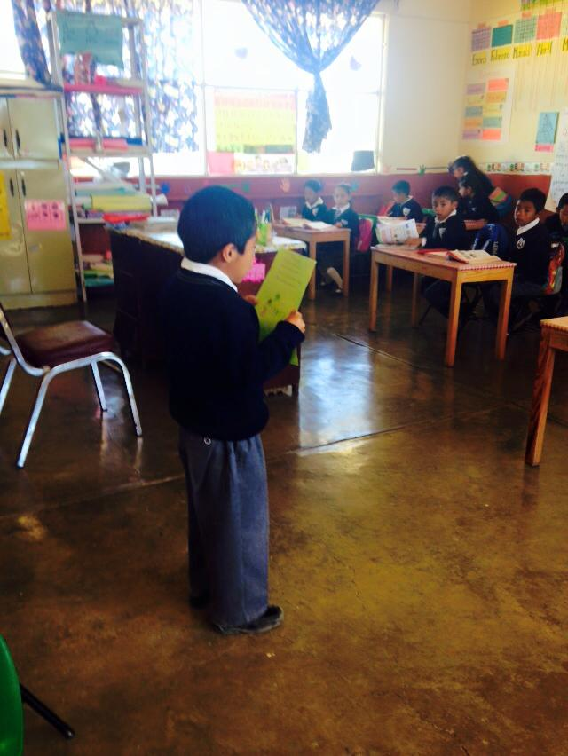 Audición de lecturas.
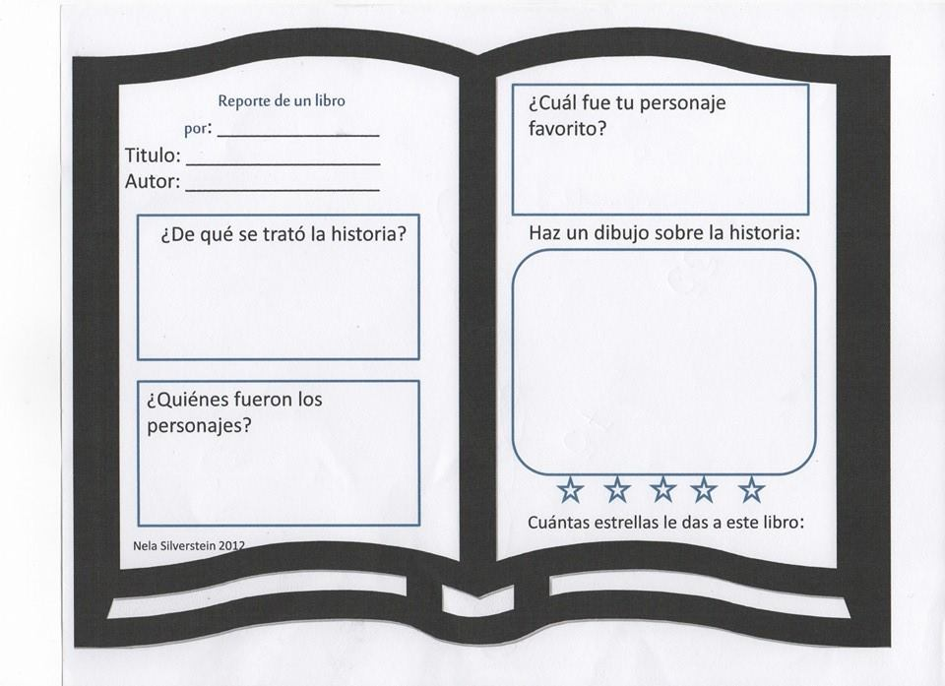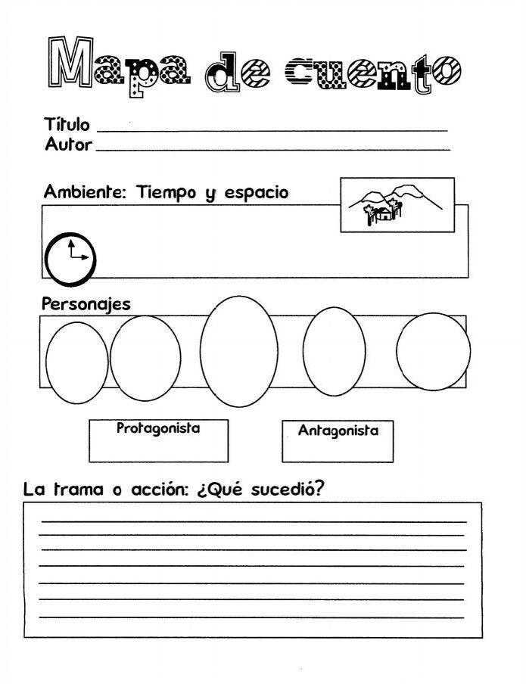
Reportes de lecturas, utilizando diversos formatos.
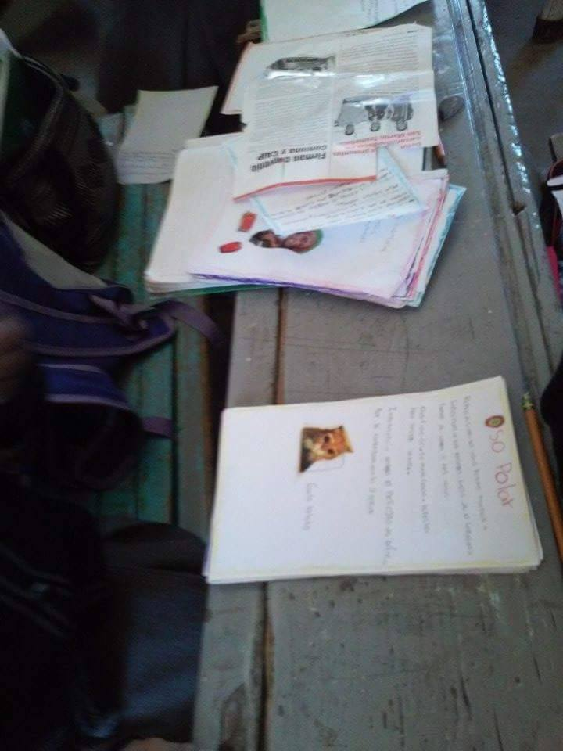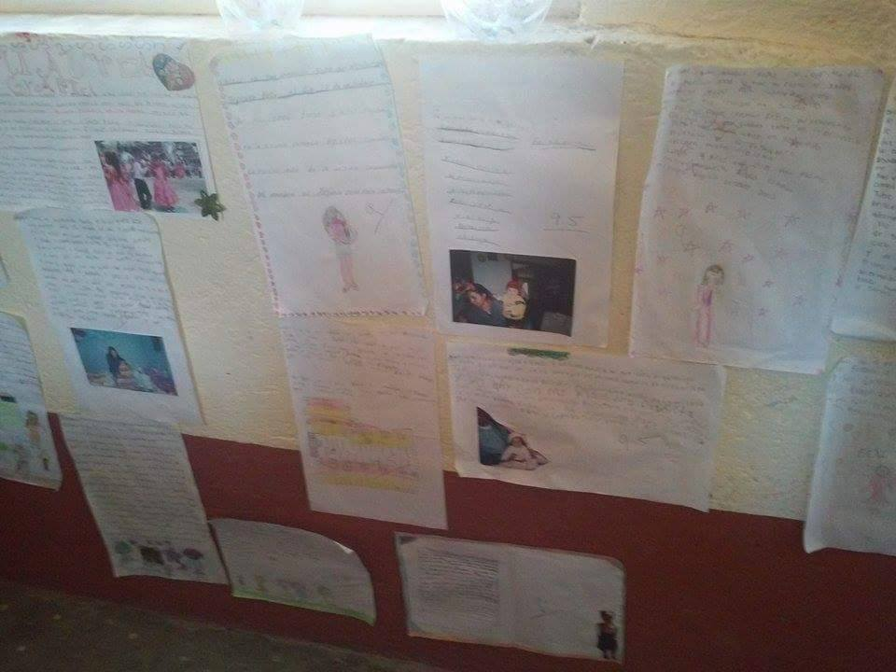

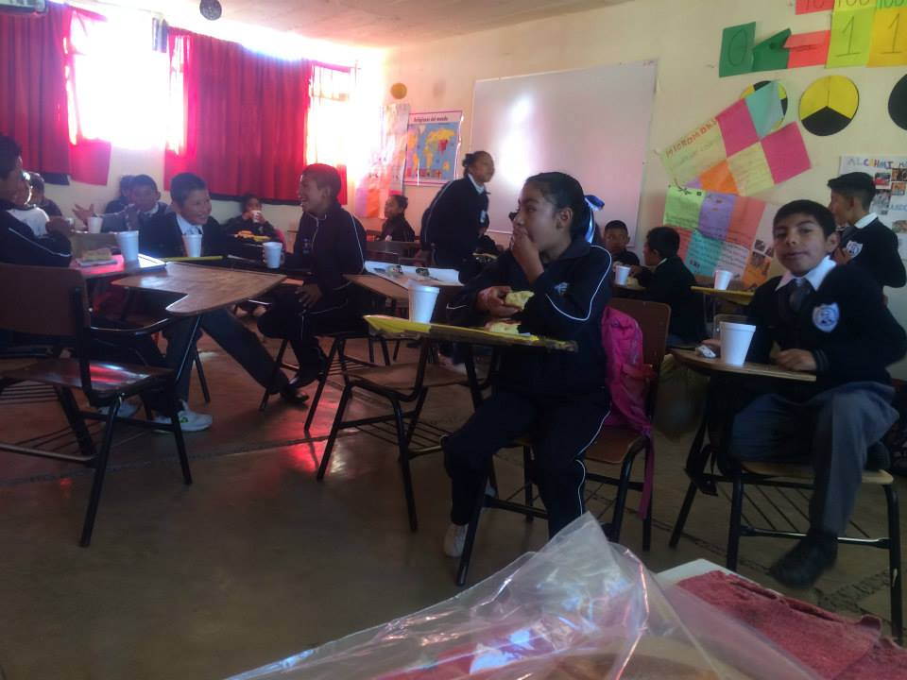 Lectura por episodios.
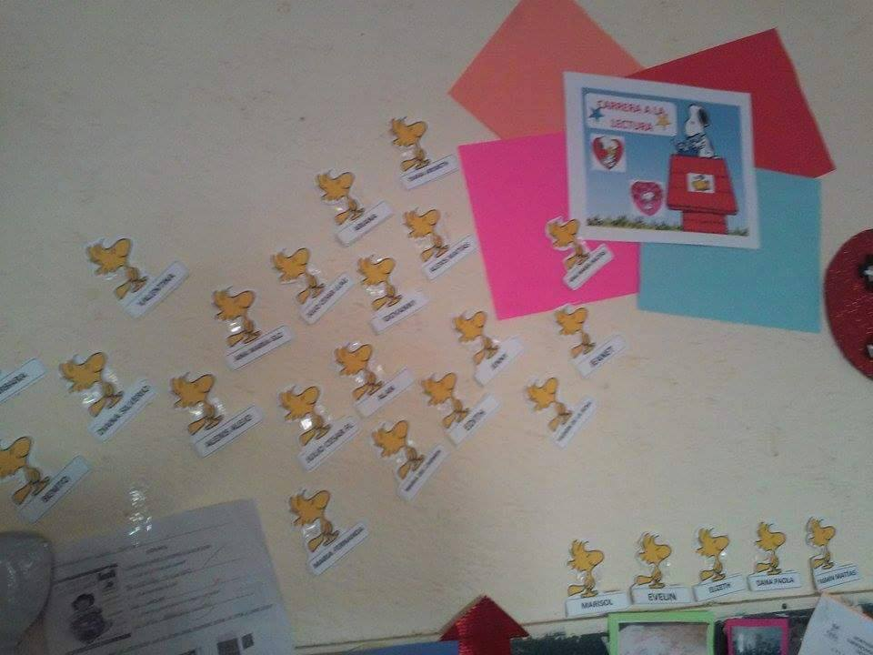 Carrera de Lectura.
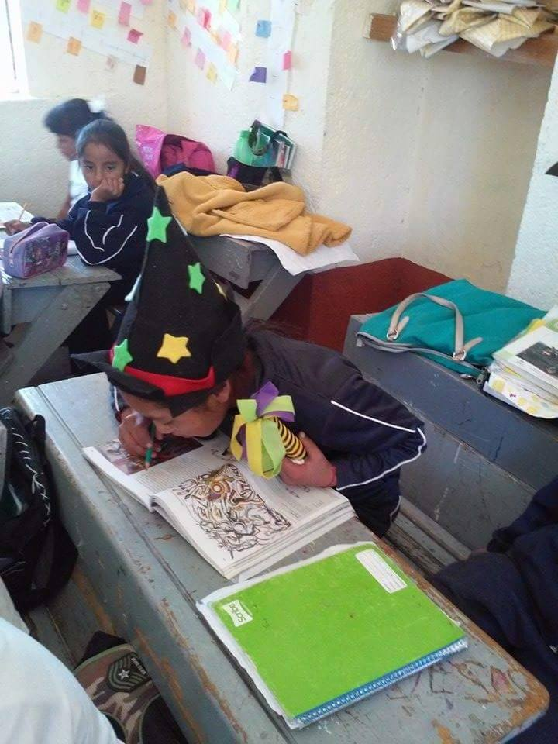 El gorro mágico lector.
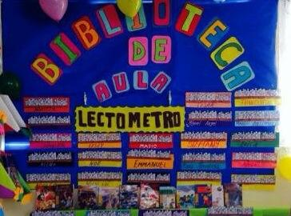Lectometro.
Aprendizaje y presentación de un villancico navideño.
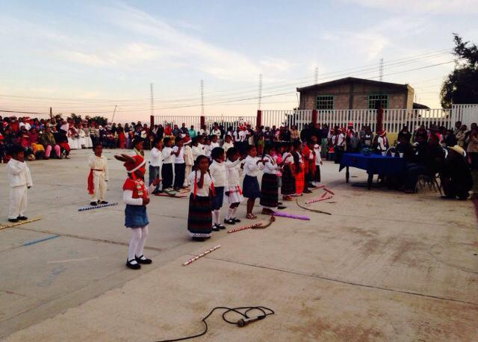
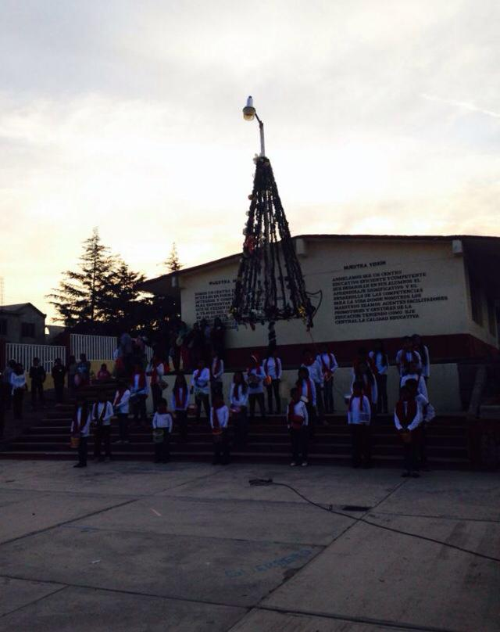
ENERO

Se continuó con los círculos de lectura un día a la semana con el fin de fomentar la lectura y crear un hábito e interés al intercambiar opiniones sobre los libros leídos.

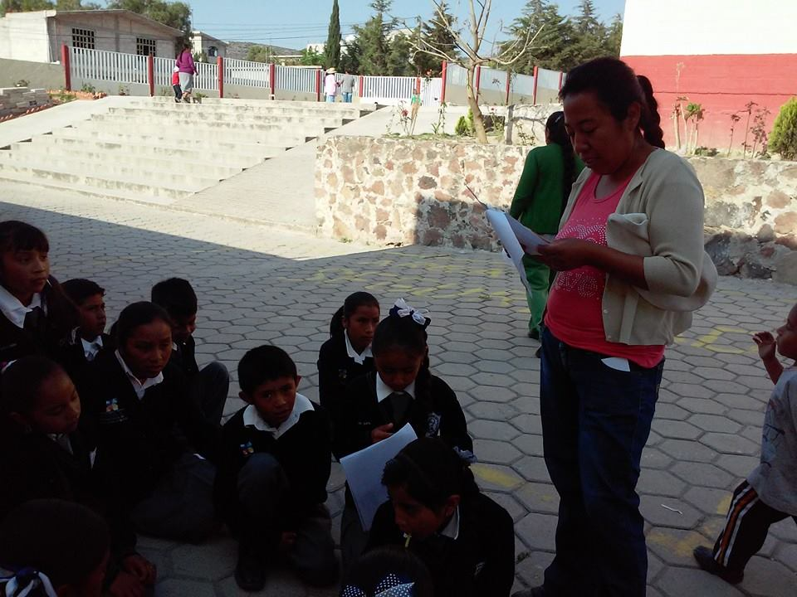
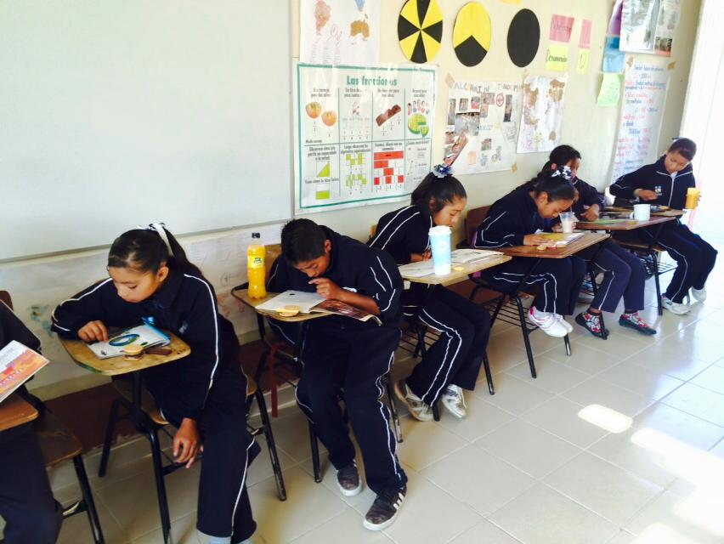
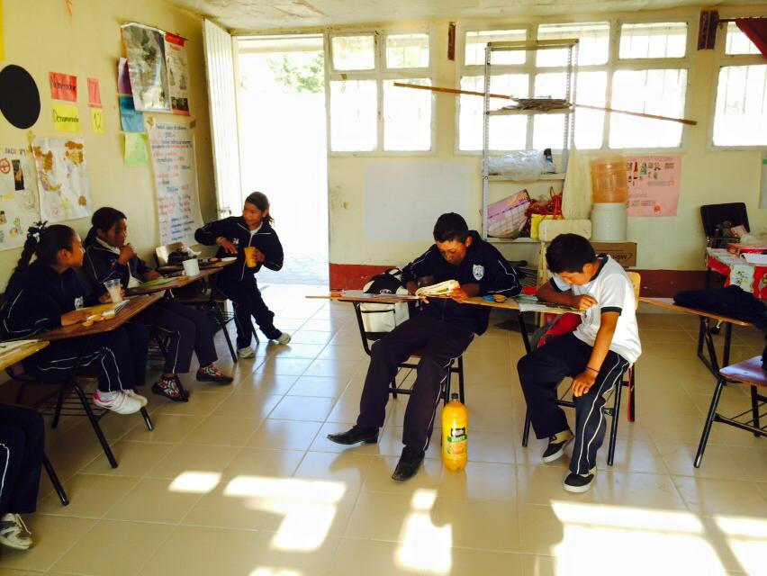

FEBRERO

Taller de escritores
- La actividad realizada consistió en que los alumnos elaboraran fichas de resumen tomando en cuenta su nivel de aprendizaje; a partir de la lectura de algunos libros.
- Buzón de cartas de amistad.
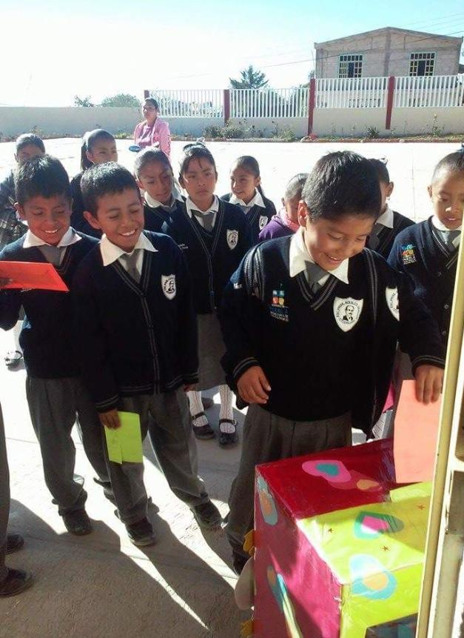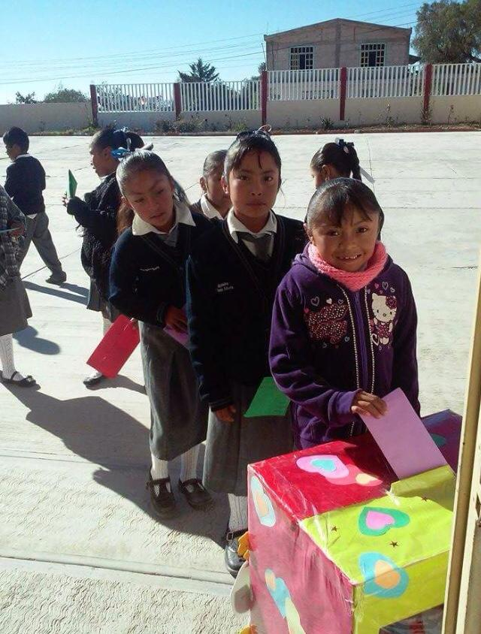
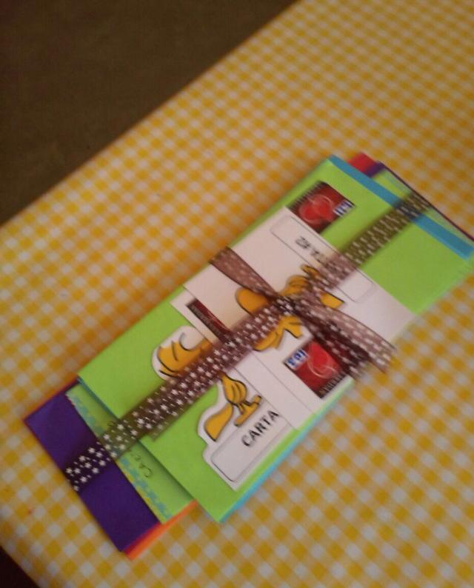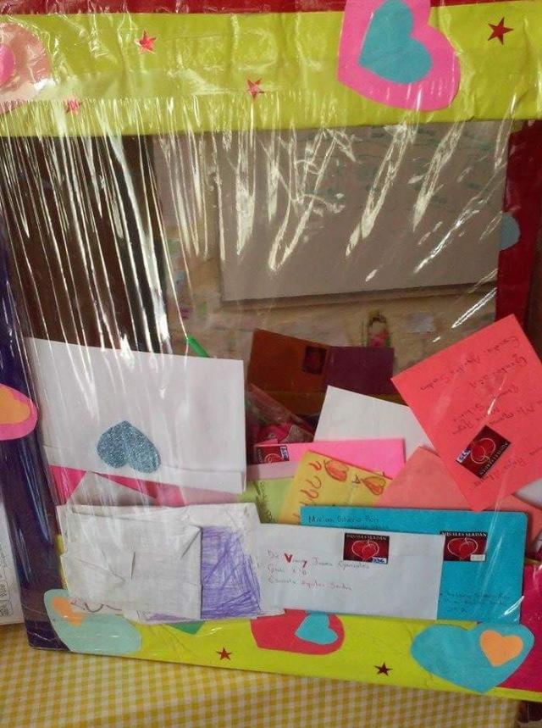

MARZO Y ABRIL
- Trabajo con leyendas, con alumnos, maestros y padres de familia.

Durante el mes de marzo, cada maestro seleccionaría e interpretaría de manera personal a través, de teatro guiñol, títeres, cuentacuentos, su leyenda en el 6 CTE.
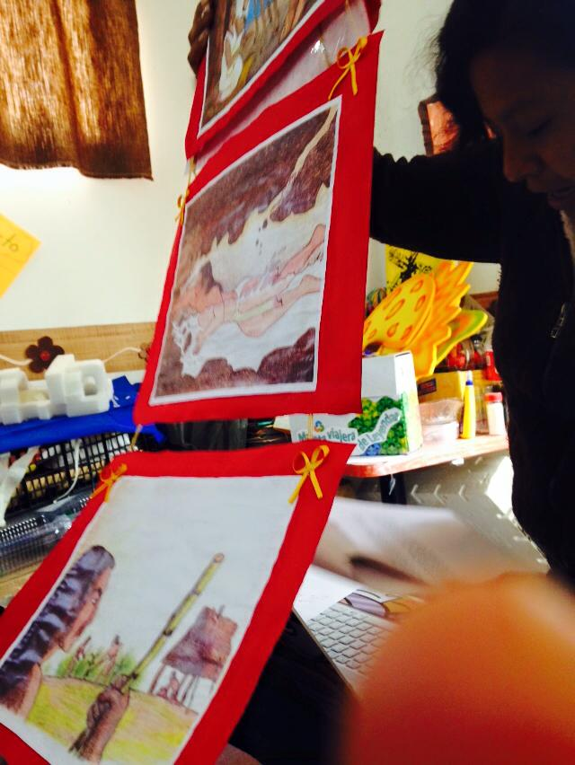
Leyenda del pueblo de San Felipe.

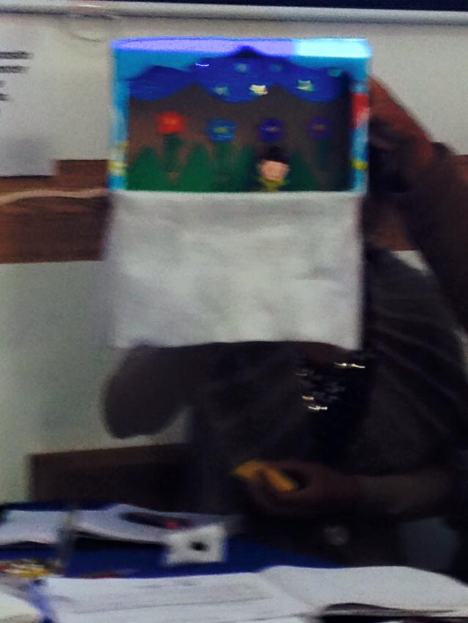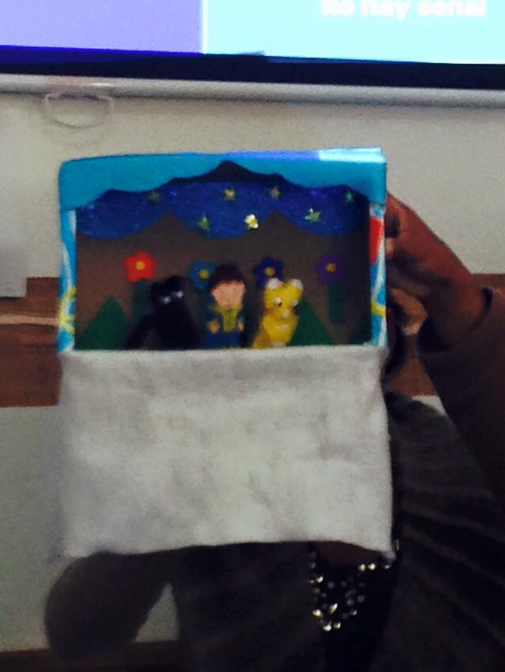
Leyenda del gato negro.

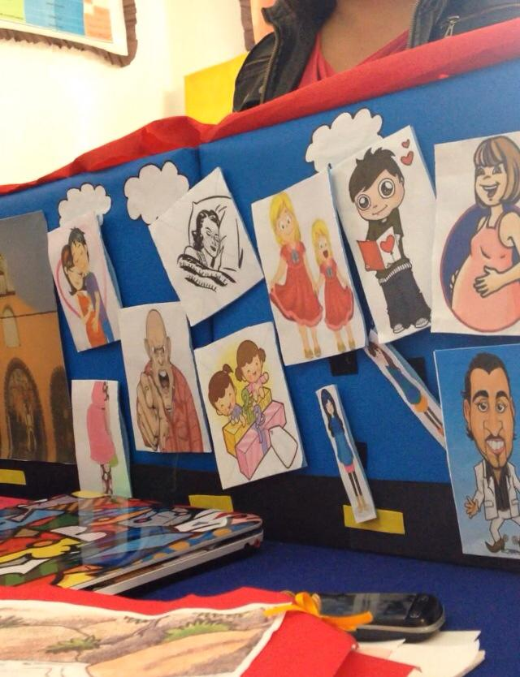 Leyenda del pueblo de Sto. Tomas.
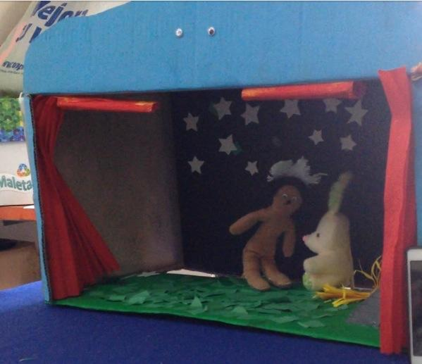 Leyenda el Conejo en la Luna.
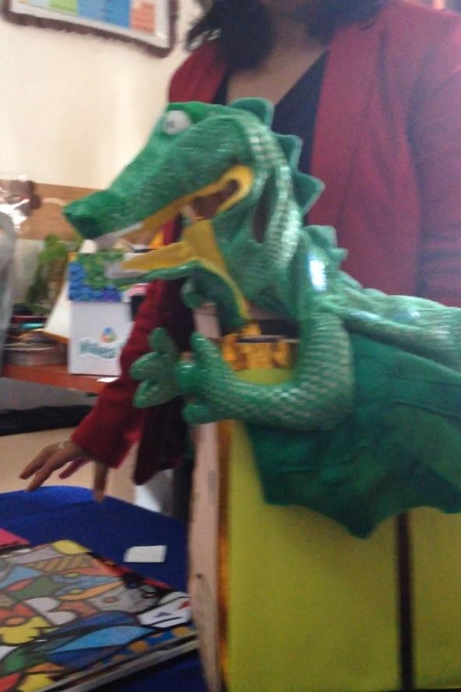 Leyenda el dragón del convento de Zacatlán.

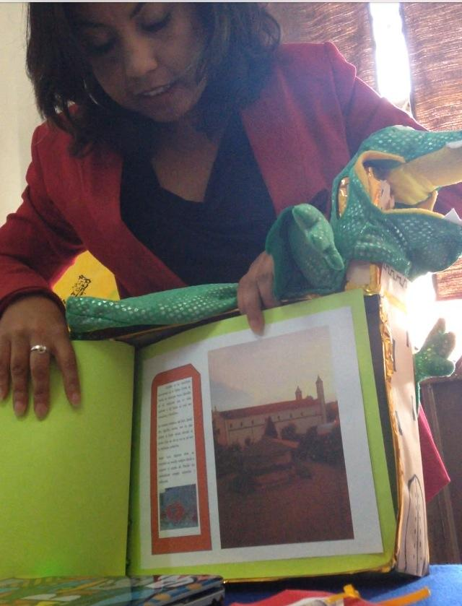

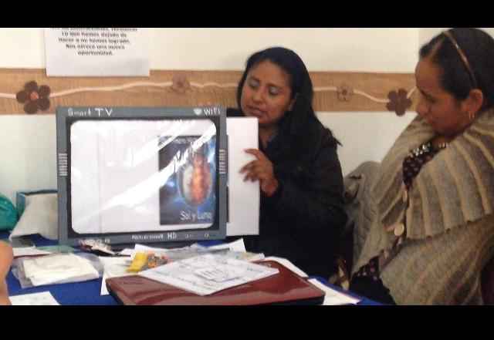 Leyenda el Sol y la Luna.
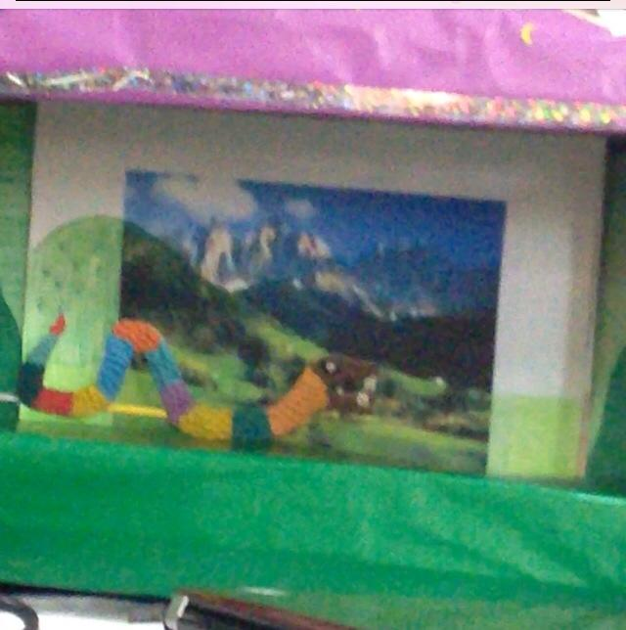Leyenda de los temblores.
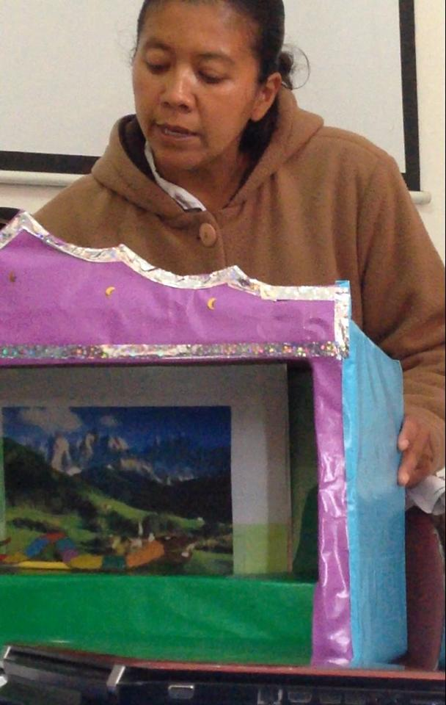
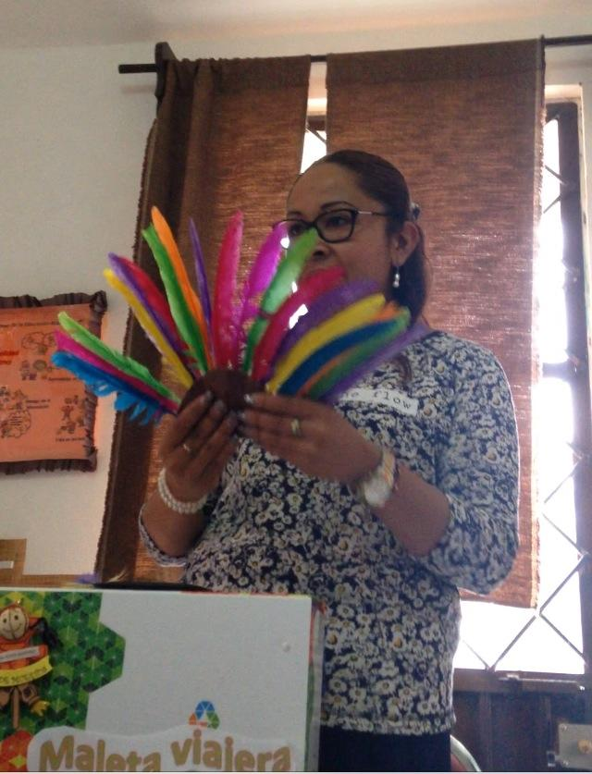Leyenda de los volcanes.

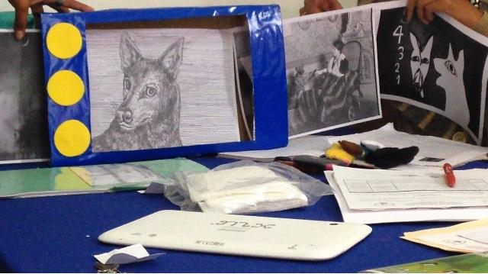
Leyenda: Lo que ven los perros.

EN EL SALÓN DE CLASES.
1. En equipos de alumnos escogerán una leyenda.
2. Los alumnos tendrán una hora, para leerlo y analizarlo
3. Cada maestro pedirá que sus alumnos representen esa leyenda par a el resto del grupo.
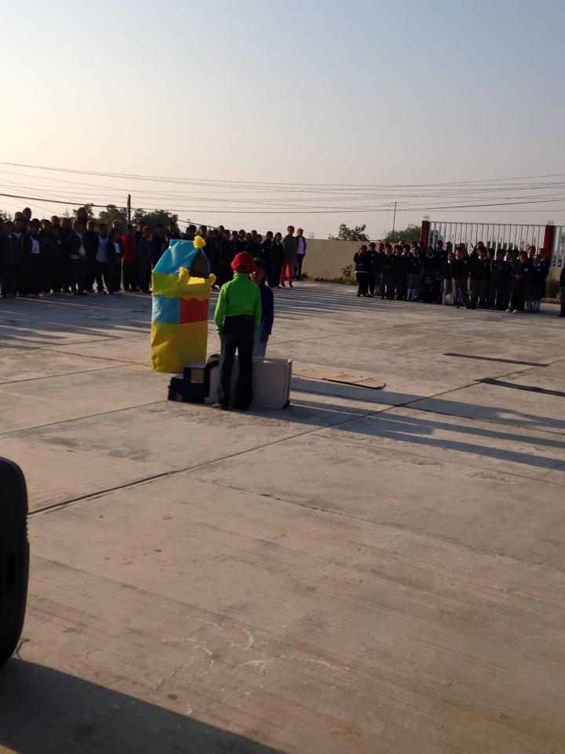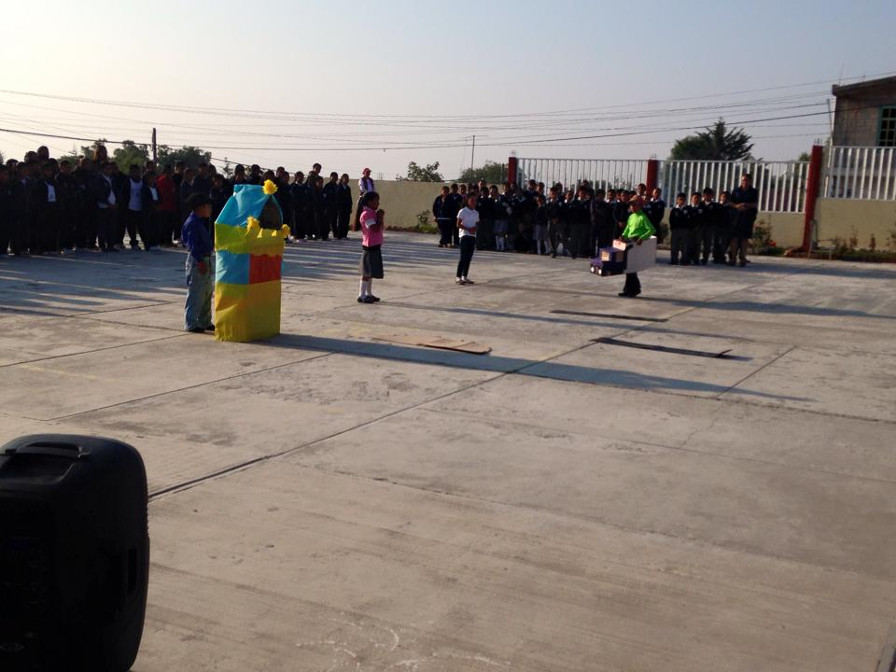
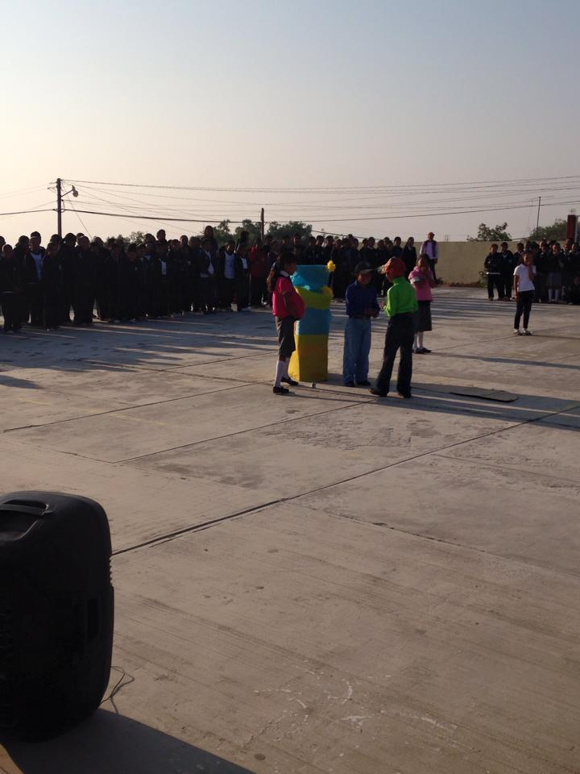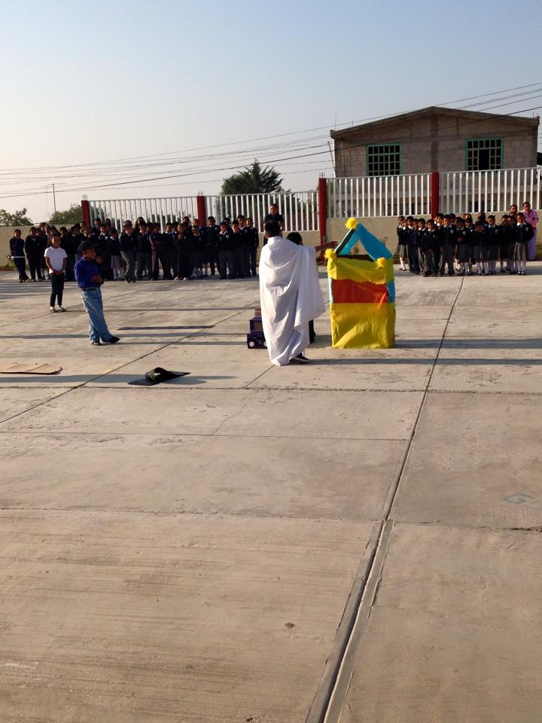

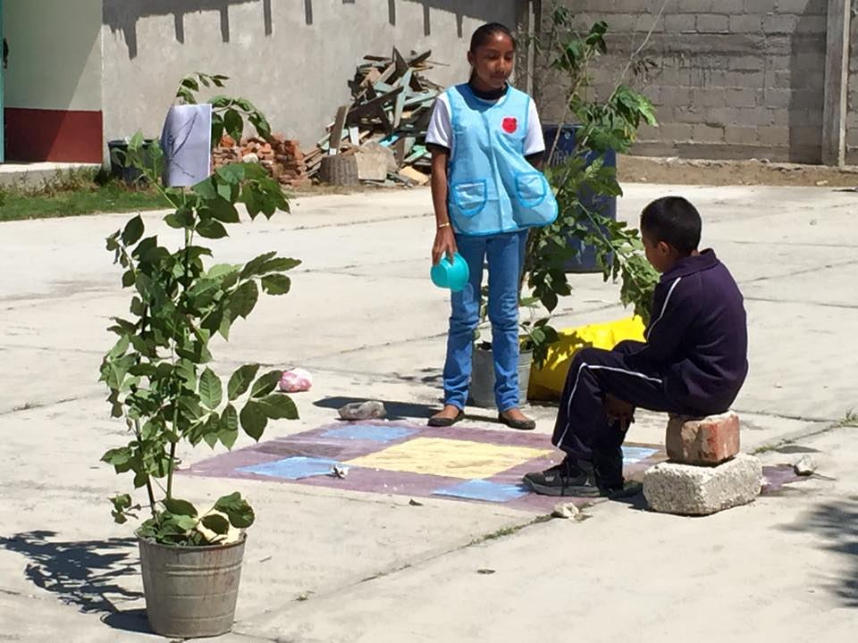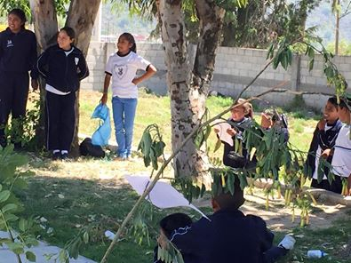
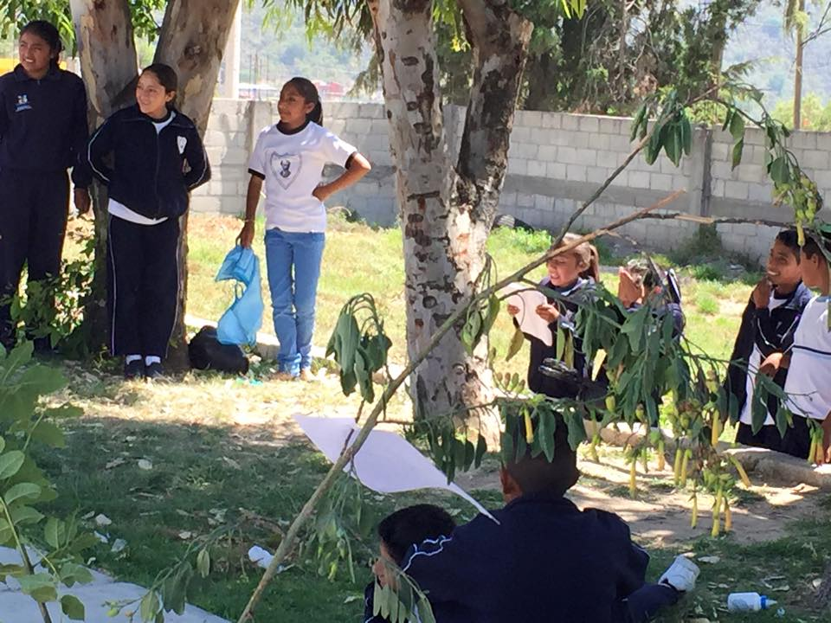

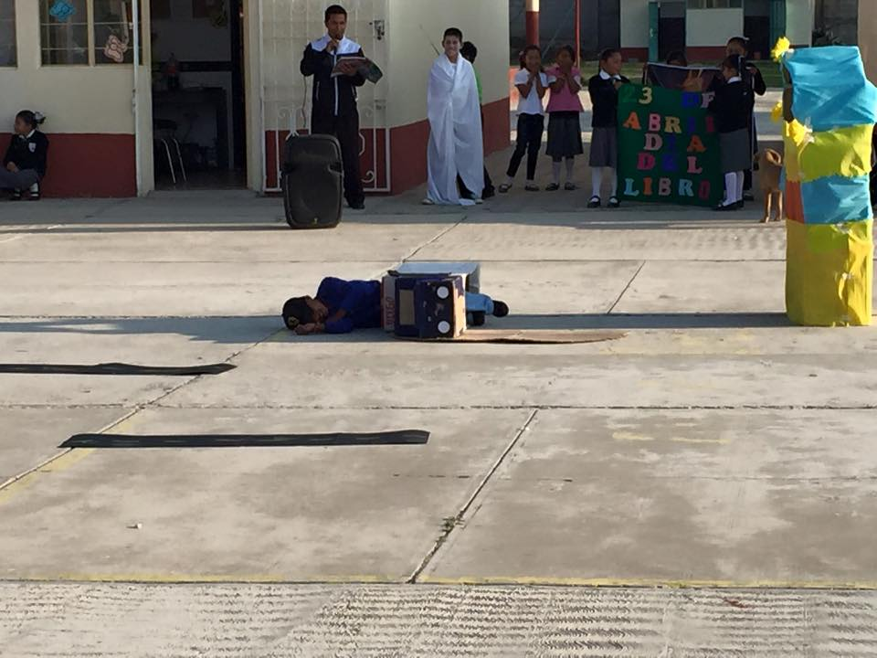
CON LOS PADRES DE FAMILIA:
1.-SE CONVOCARÁ AL PRIMER CONCURSO DE “LAS LEYENDAS DE MI ESTADO”, DONDE SE INVITE A TODOS LOS PADRES DE FAMILIA A PARTICIPAR DENTRO DE SU GRUPO CON LA REDACCION DE UNA LEYENDA NUEVO, QUE LLEVARÁ LAS SIGUIENTES CARACTERISTICAS:
- TITULO DE LA LEYENDA
- MINIMO 6 PERSONAJES
- INICIO
- DESARROLLO
- FINAL
- CONTEXTO DEL CUENTO
- DIBUJOS DE LOS PERSONAJES.
- EXTENSION, MINIMO 1 CUARTILLA.
- DATOS COMPLETOS DEL PADRE DE FAMILIA.
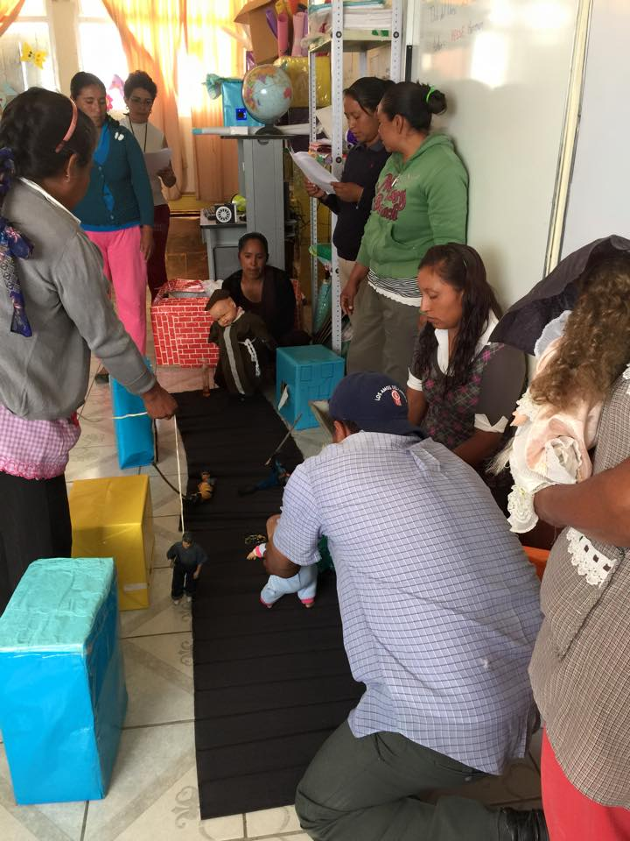
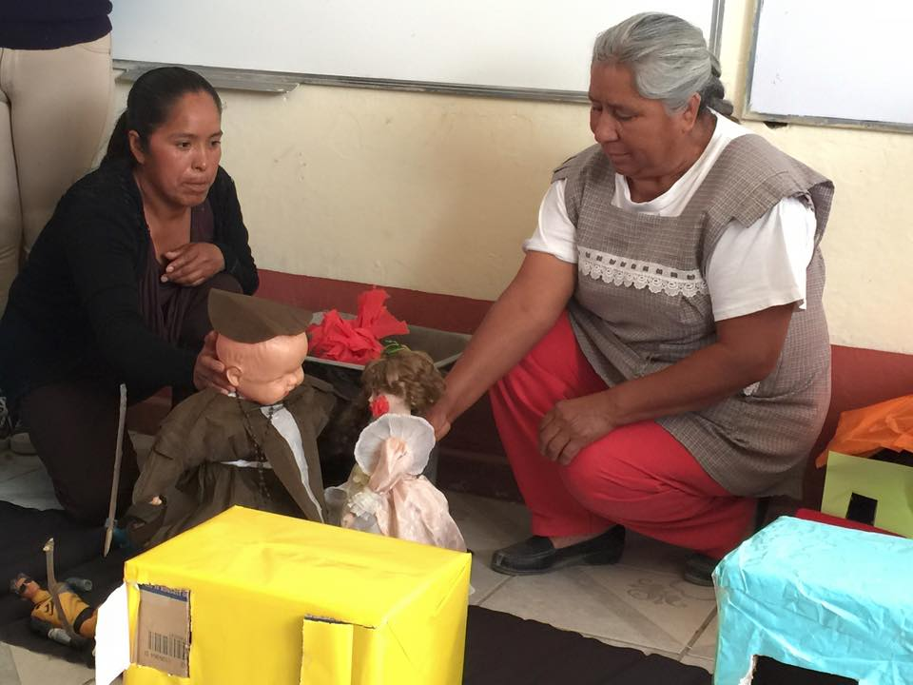

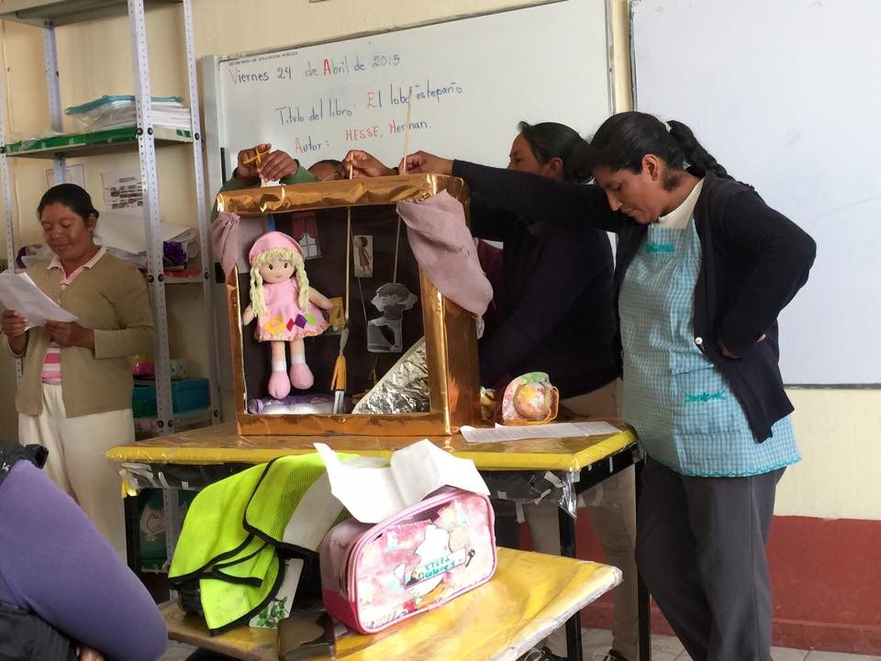
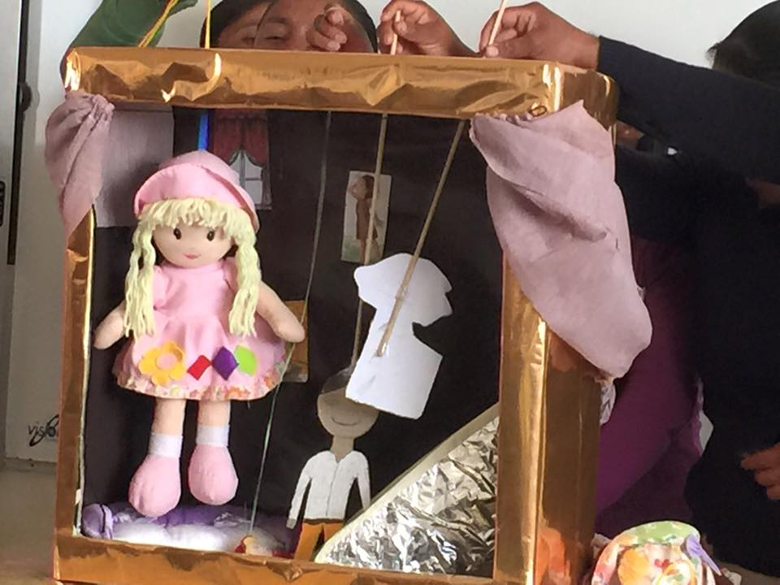
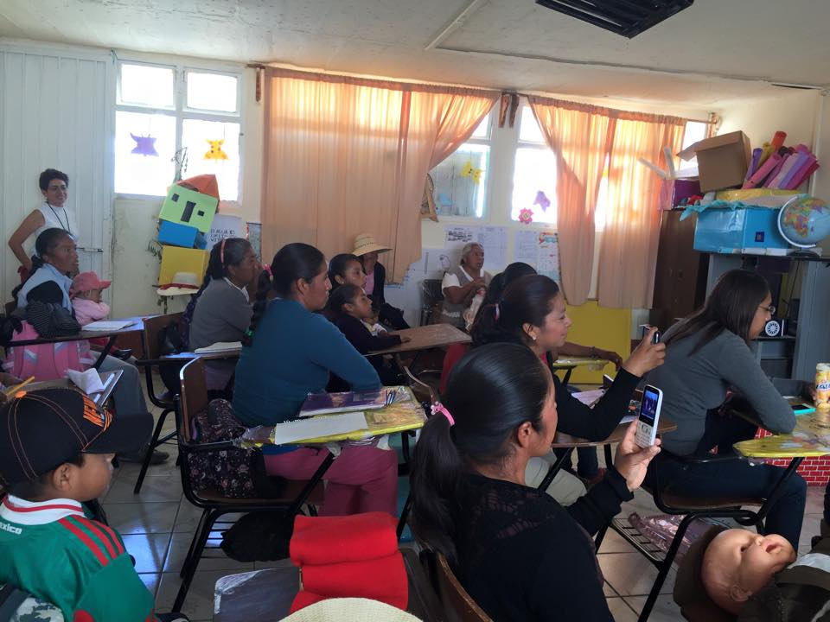
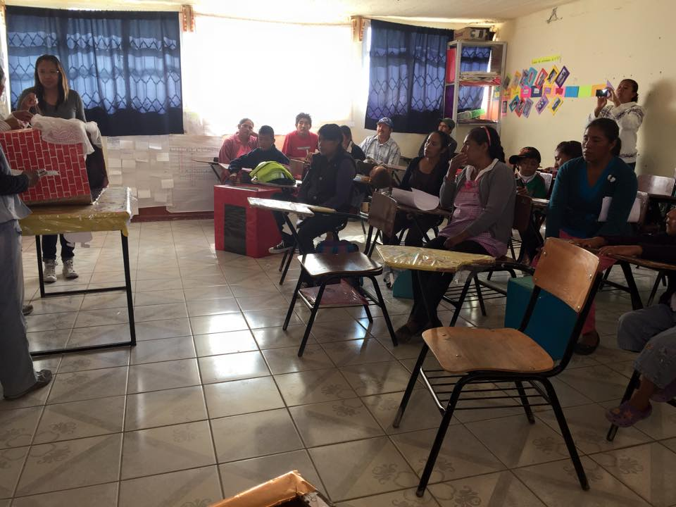
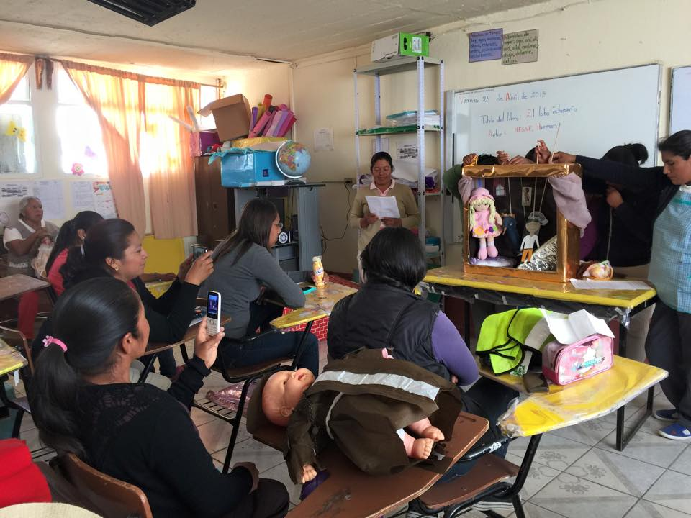
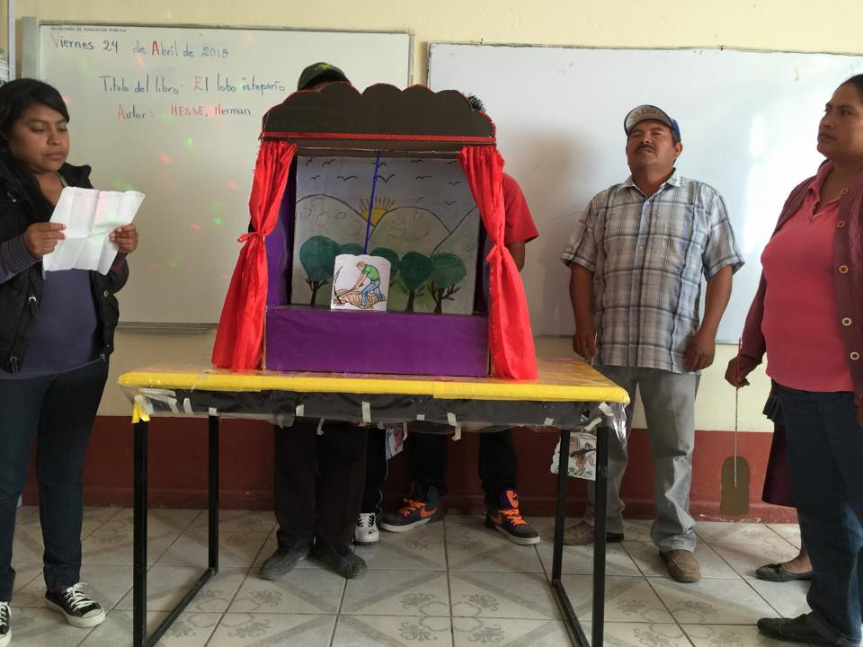
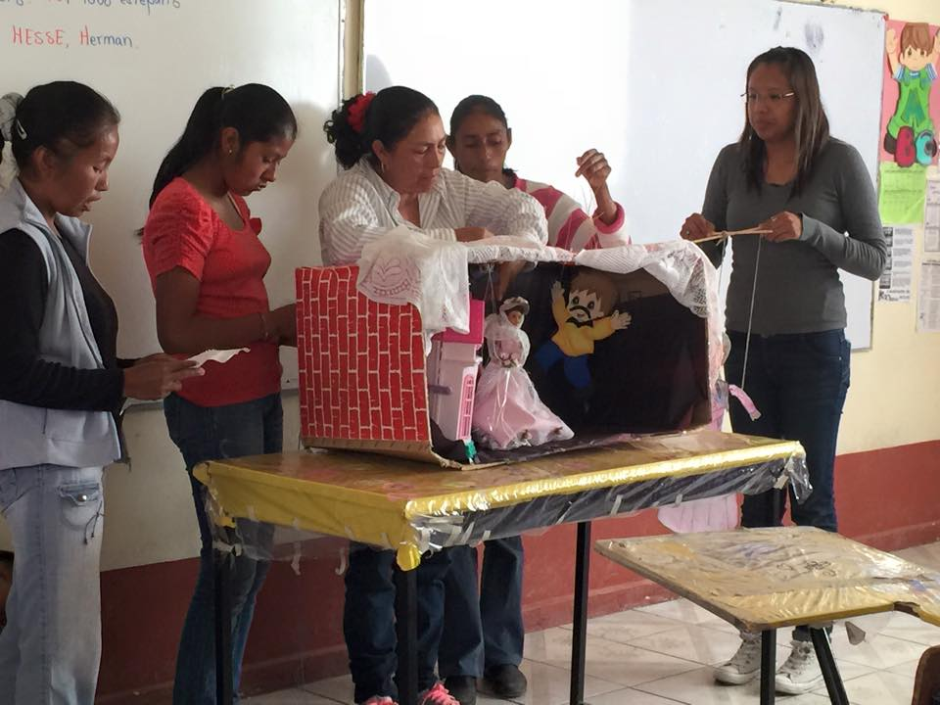
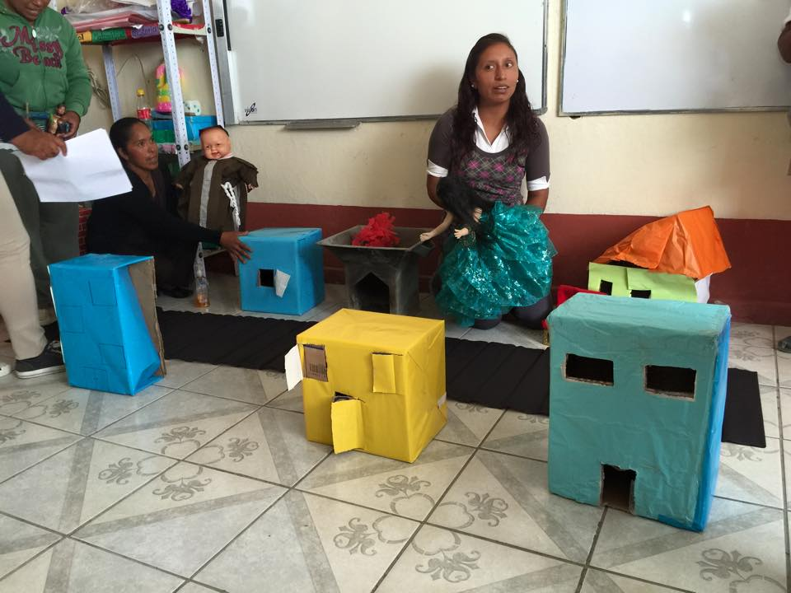

LIBRO DEL MES
Dentro de la ruta de Mejora se estableció desde el inicio que cada maestro con su grupo leería un libro y se entregaría reporte del mismo, al finalizar el año, deberá haber leído de manera grupal por lo menos 5 libros.
Al inicio de cada bimestre se le entrega un libro a cada docente para leer el libro a lo largo del bimestre de la manera que más le agrade.
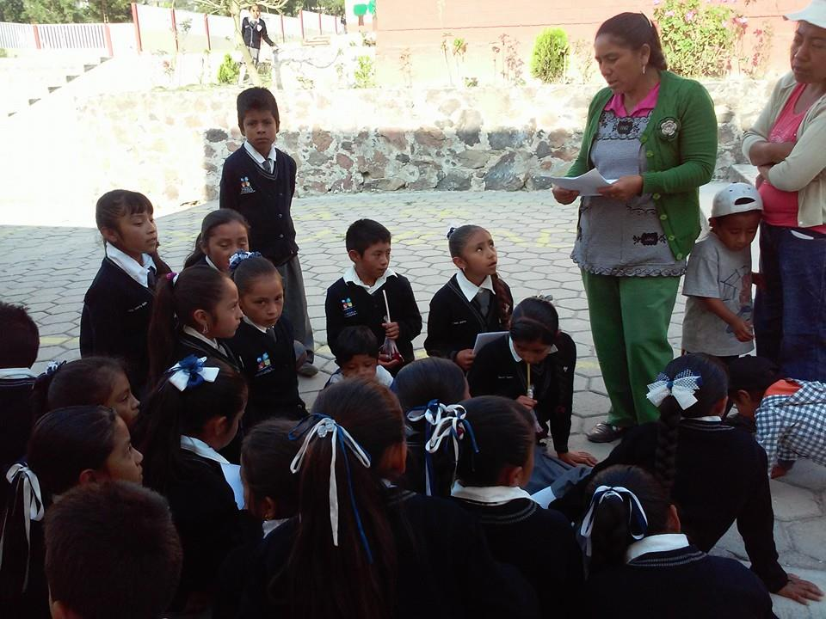
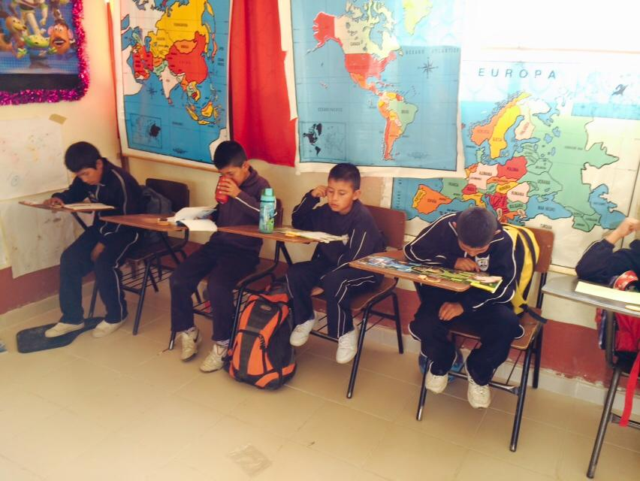
PROMOCIÓN DEL LIBRO
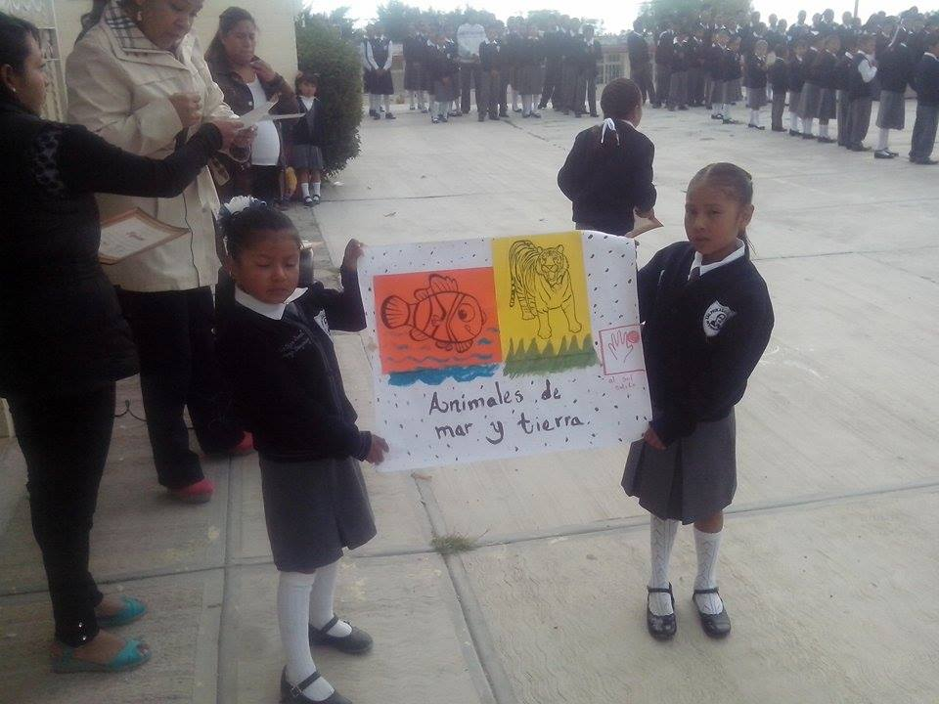
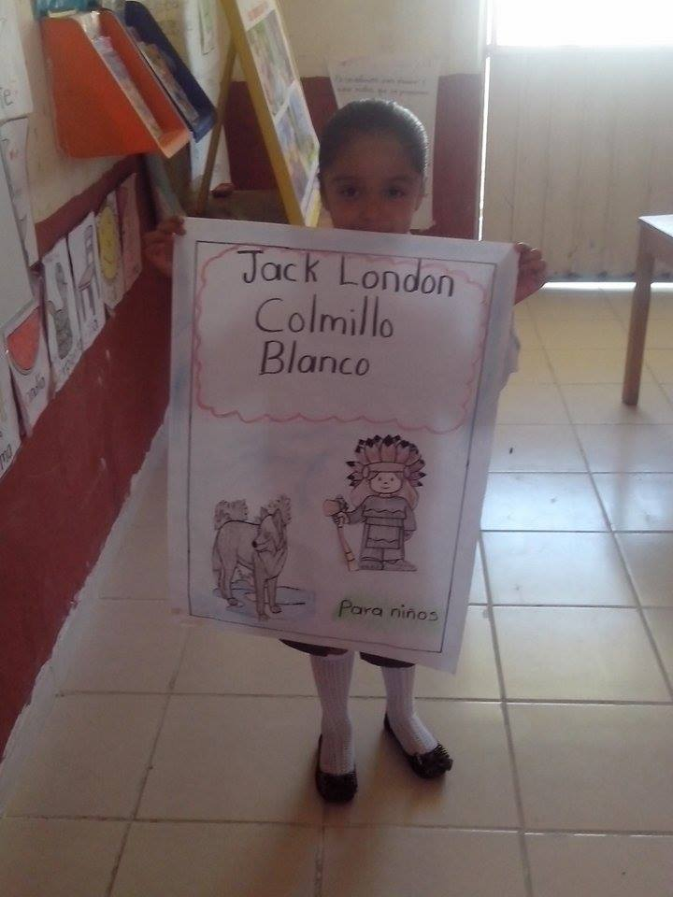
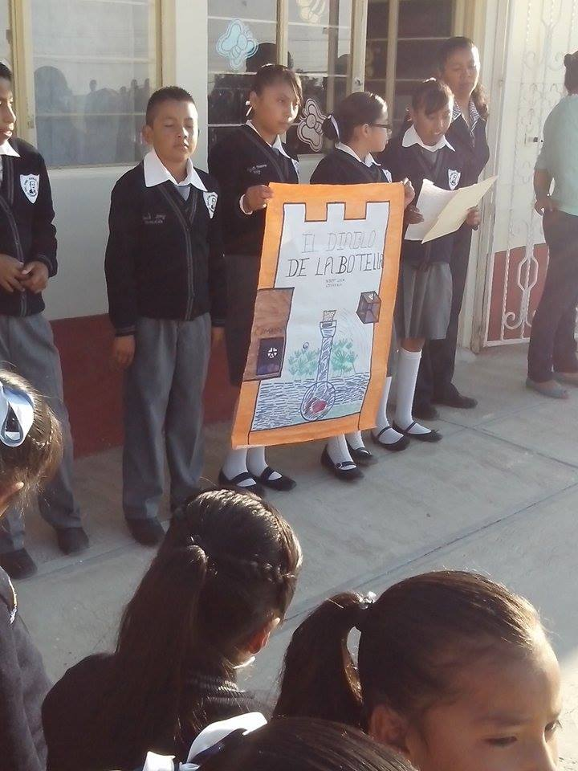
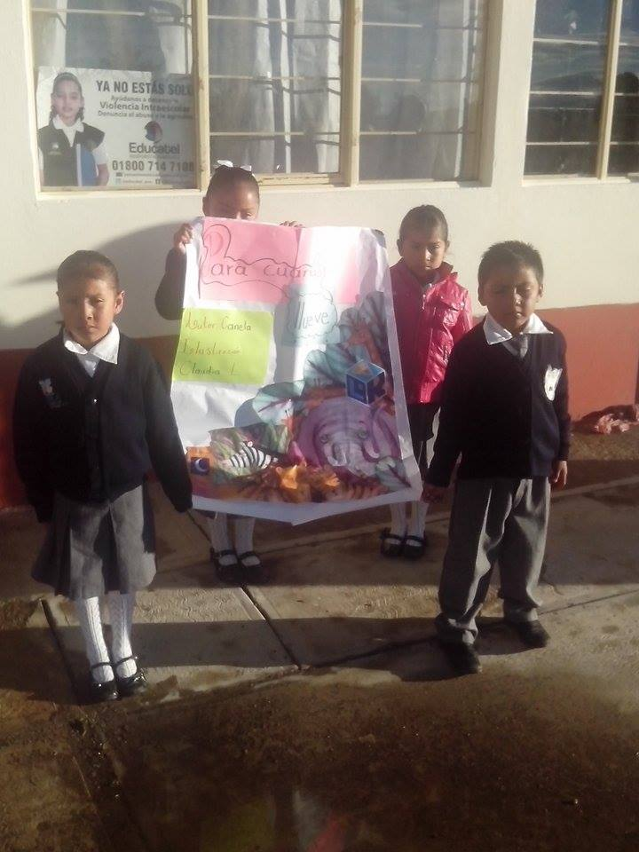
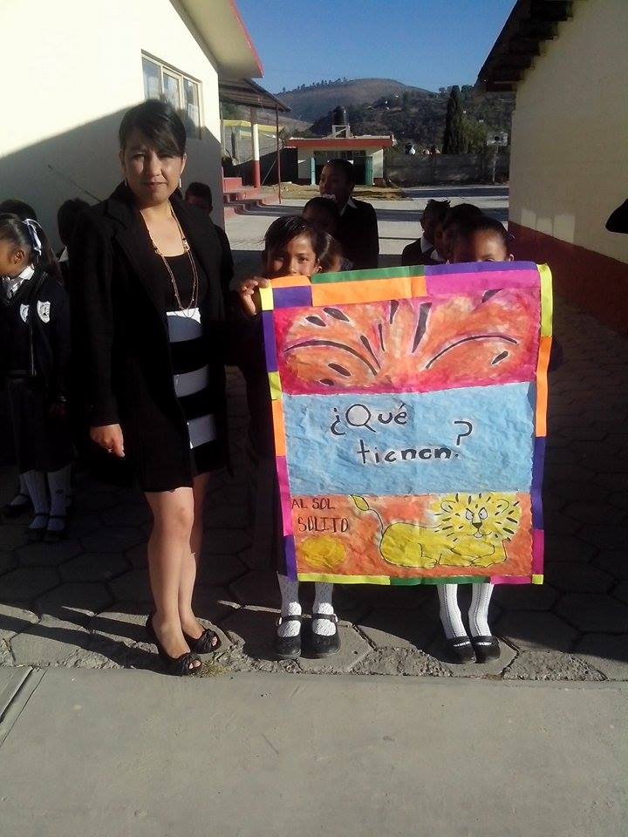
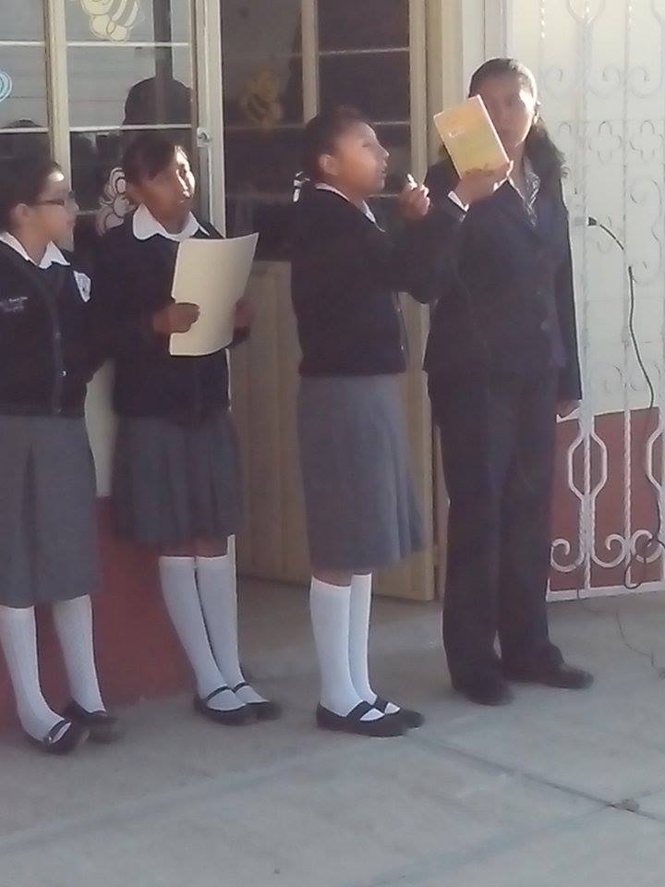
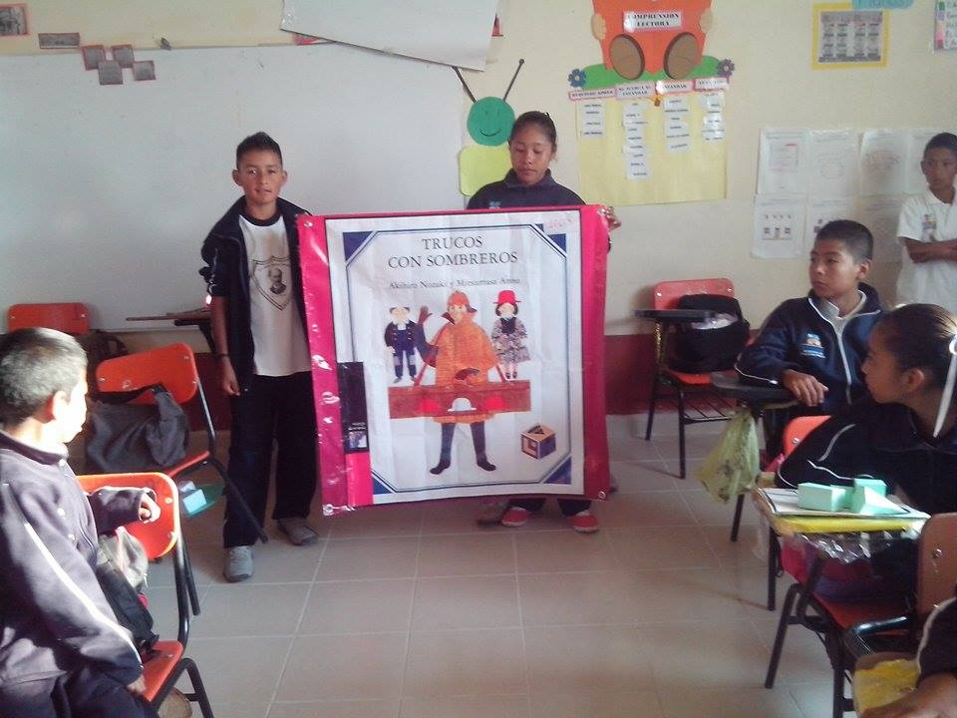

MAYO Y JUNIO
Los libros son materiales inertes, objetos y aunque nos cueste reconocerlo. Eso si el libro como objeto posee una apariencia tan particular que no tiene por ejemplo, una papelera, pero si los ladrillos con los aquel en ocasiones, suele guardar una relación, más que metafórica, real.
Durante este mes se trabajó en cada grupo la producción de textos:
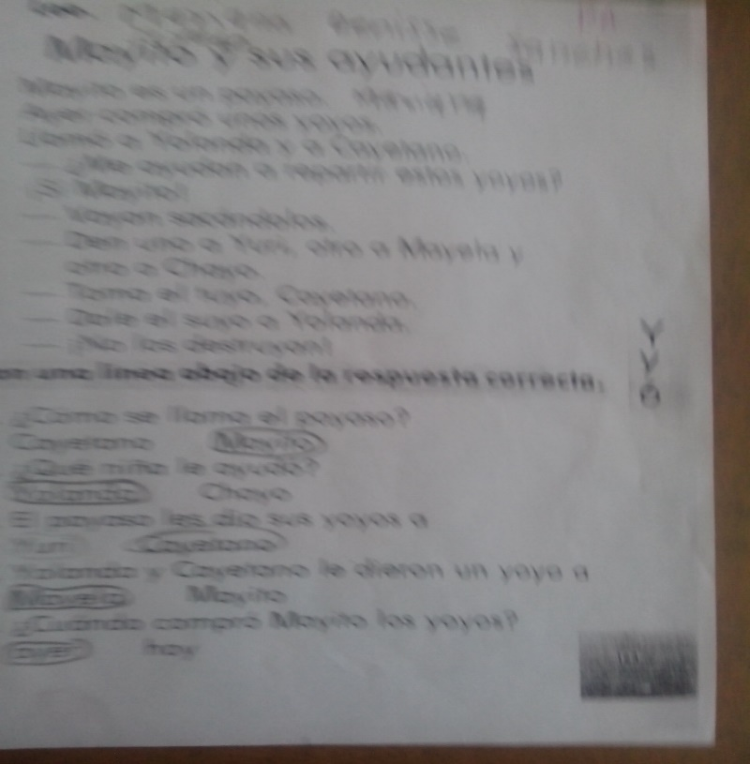

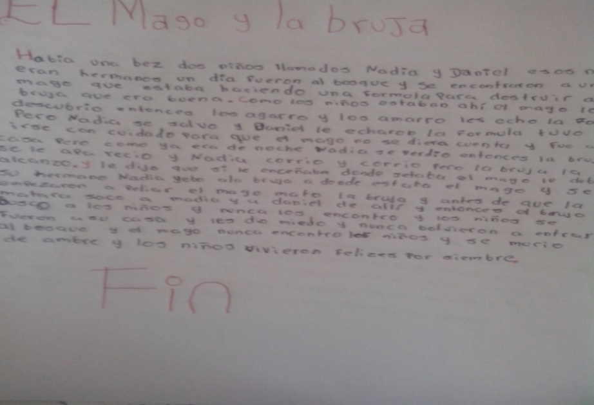

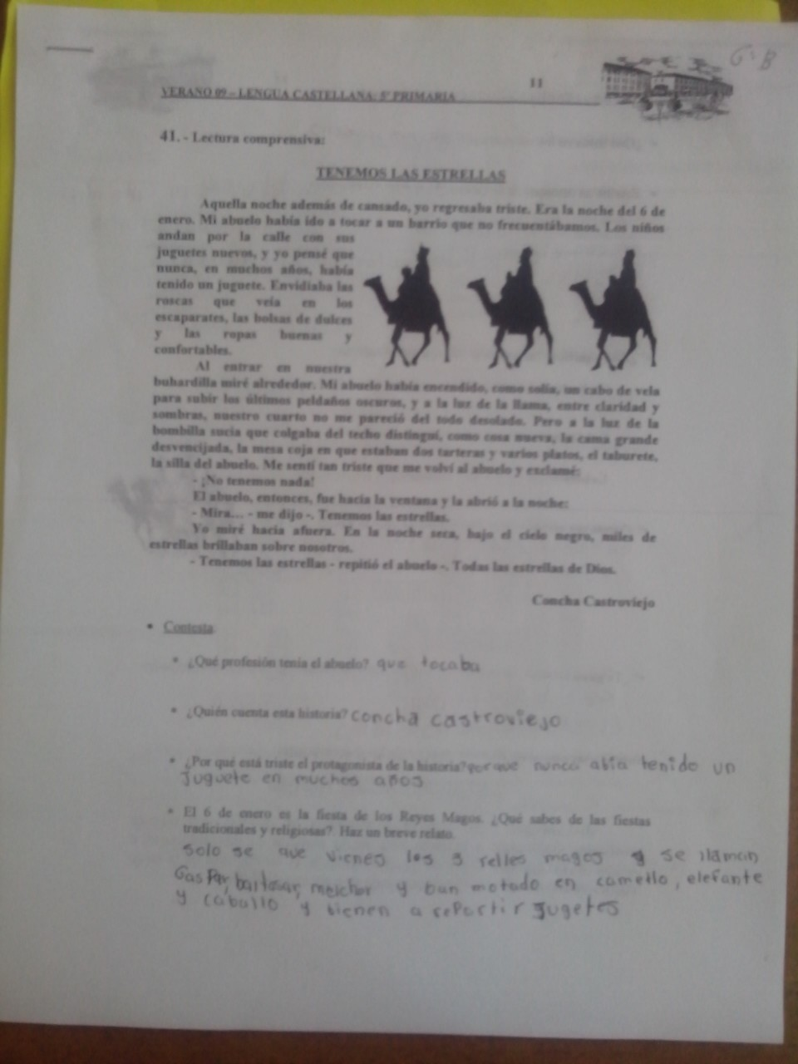

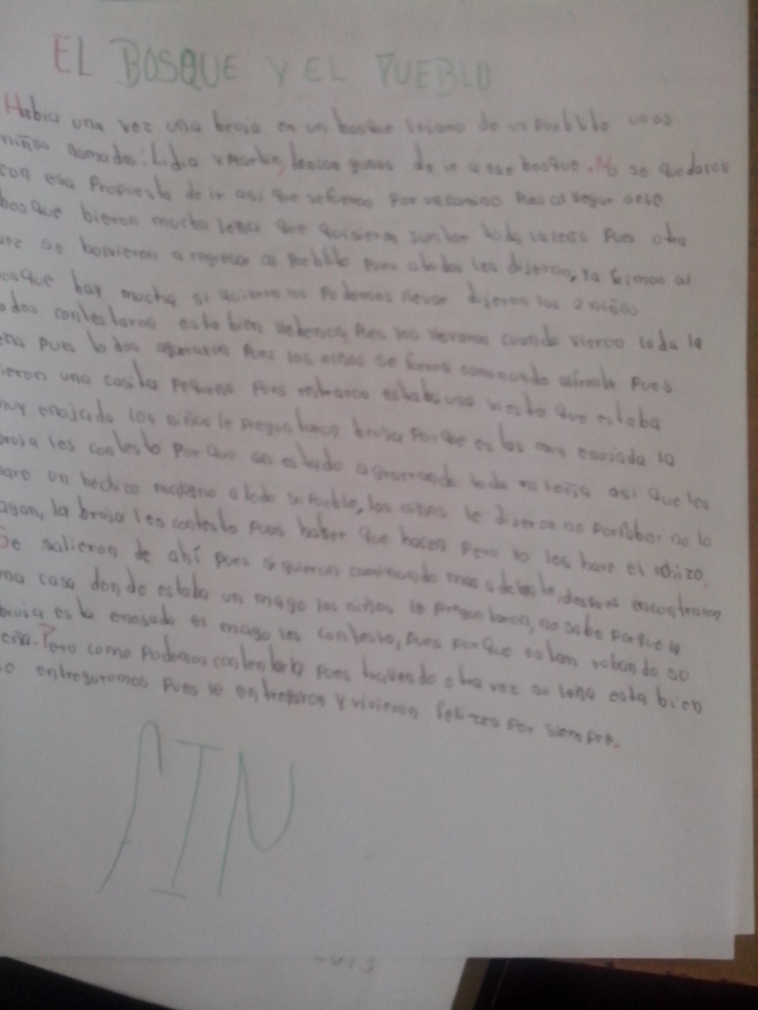

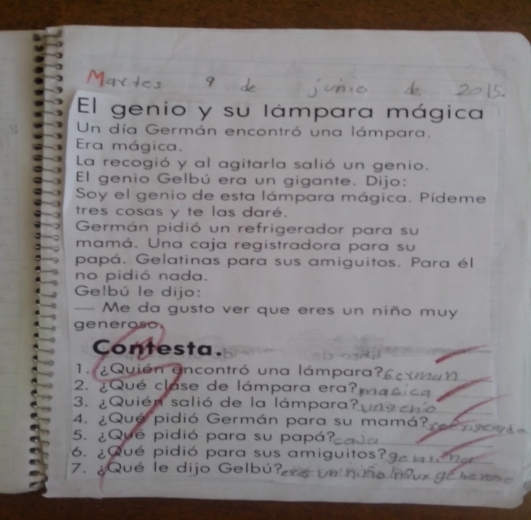
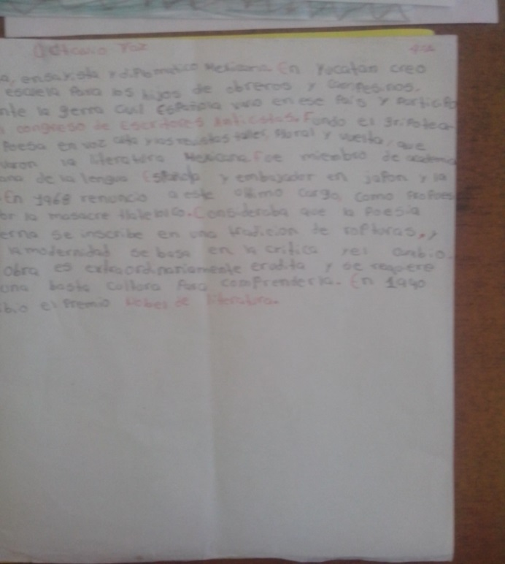

Es una forma de mantener una conversación por escrito y distancia. Como penúltima actividad se elaboró una carta dirigida al día del padre en cada grupo.

PRIMERO A
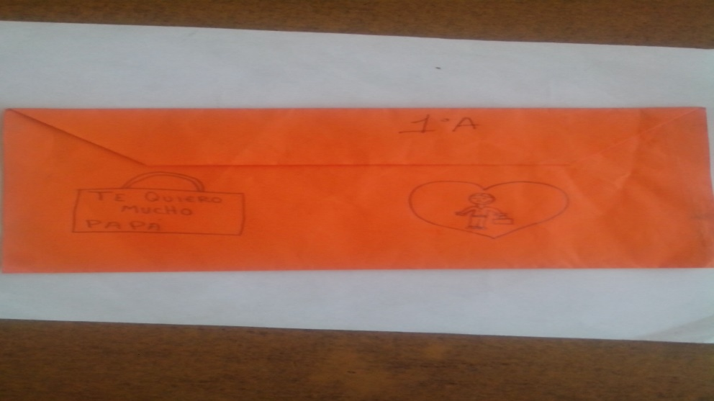
PRIMERO B
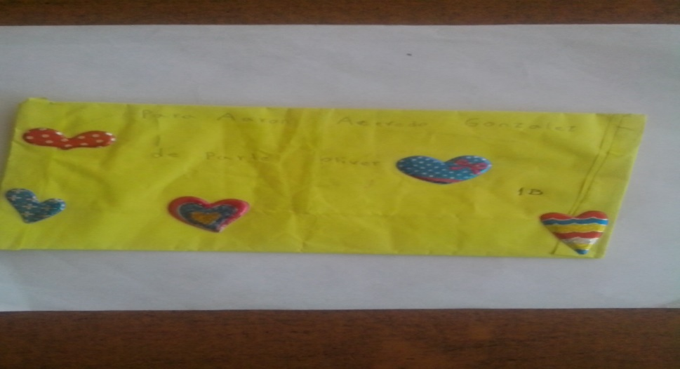
SEGUNDO A
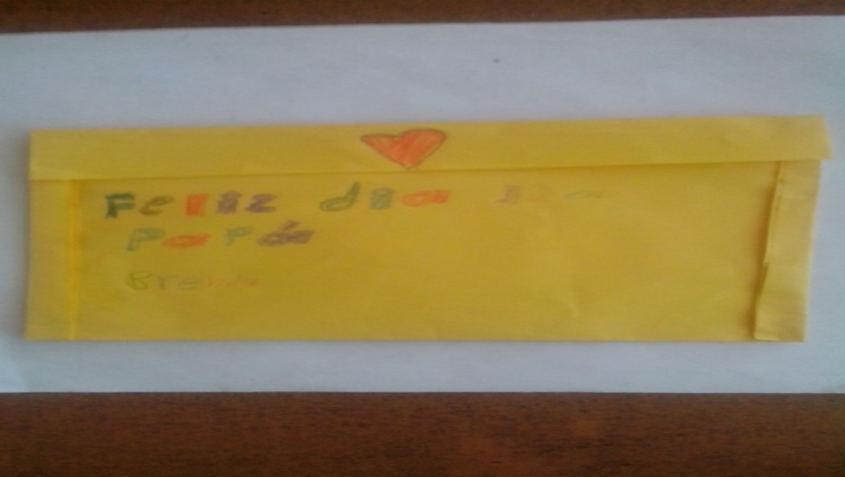

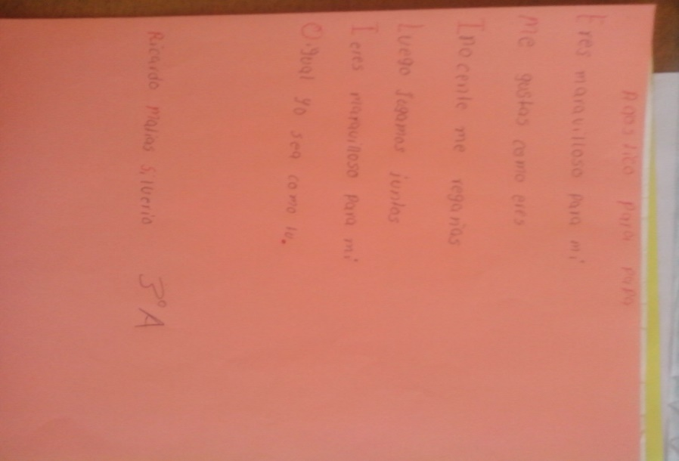
TERCERO A

TERCERO B
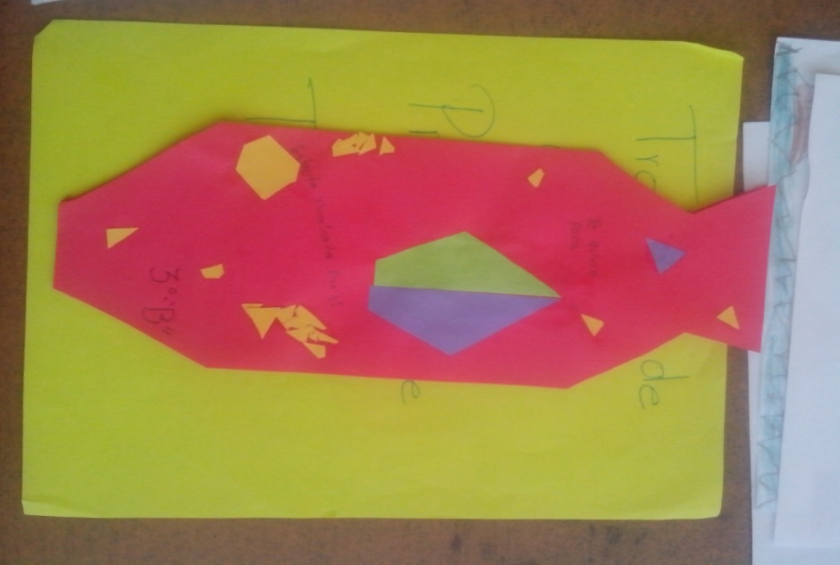
CUARTO A
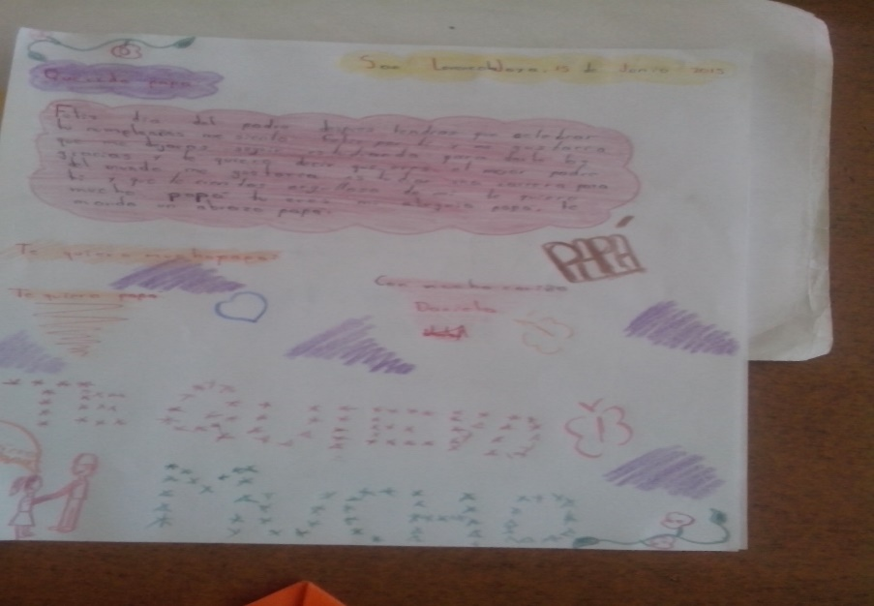
QUINTO
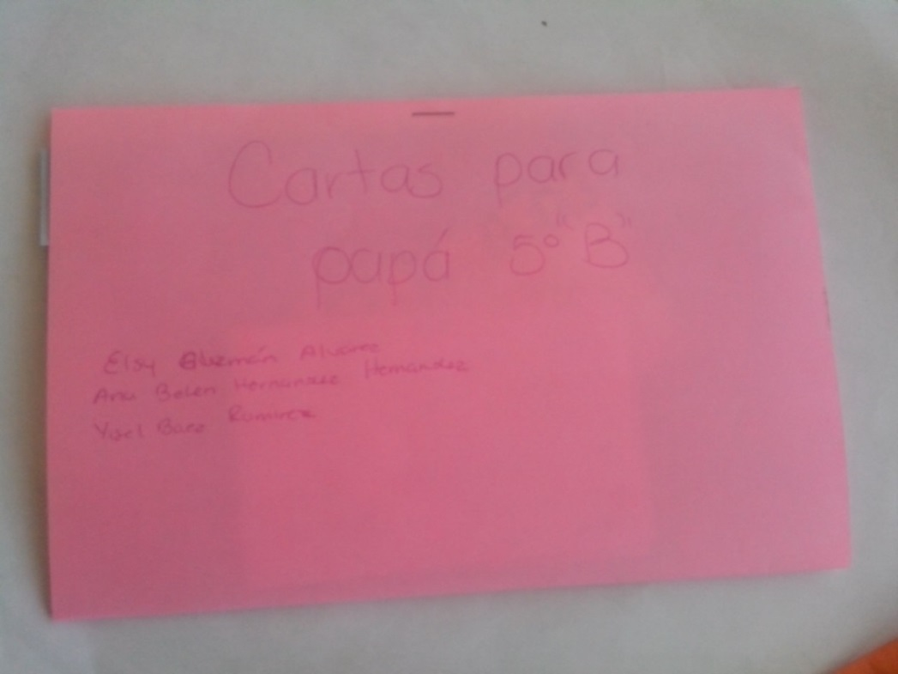
SEXTO
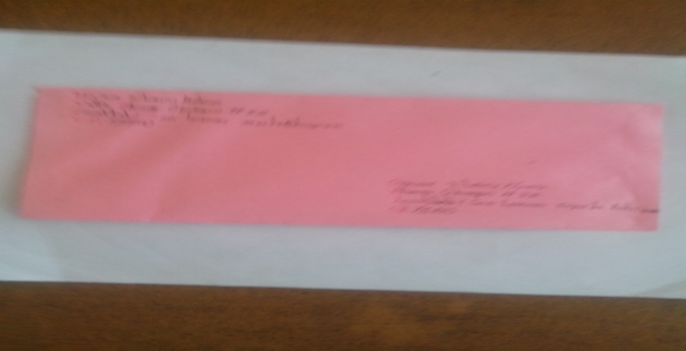

Los libros son materiales, objetos y, aunque nos cueste reconocerlo. Eso sí, el libro es como un objeto que posee una apariencia tan particular.
Como última actividad cada docente hizo la promoción de un libro en su semana de guardia.

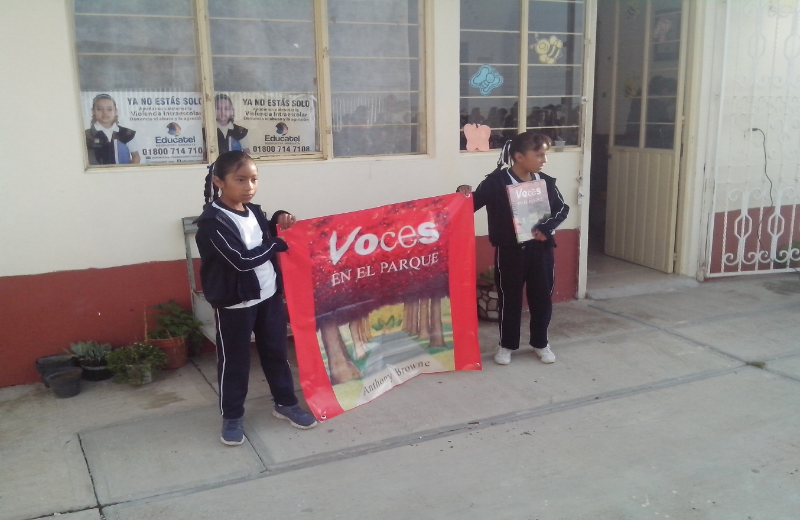

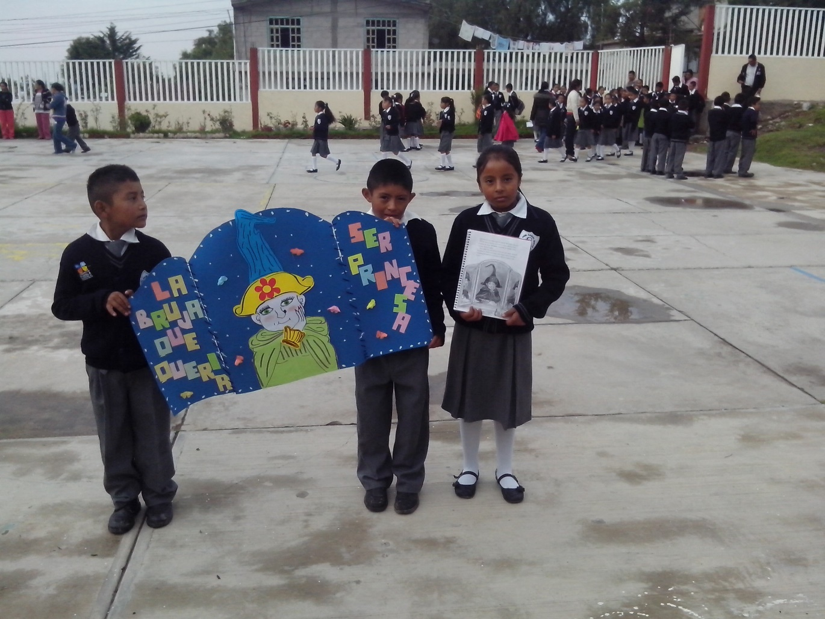

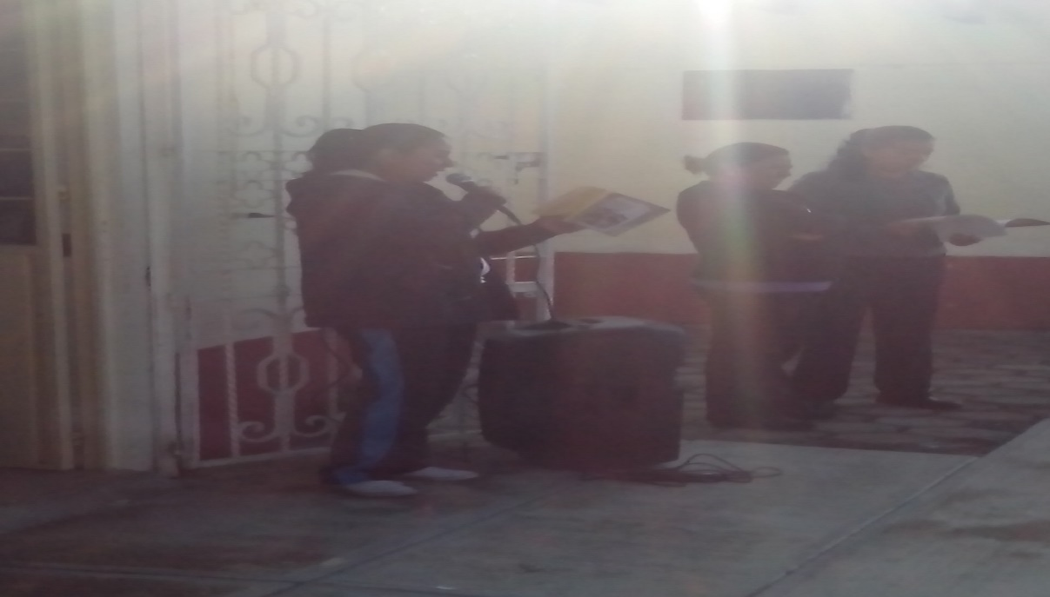
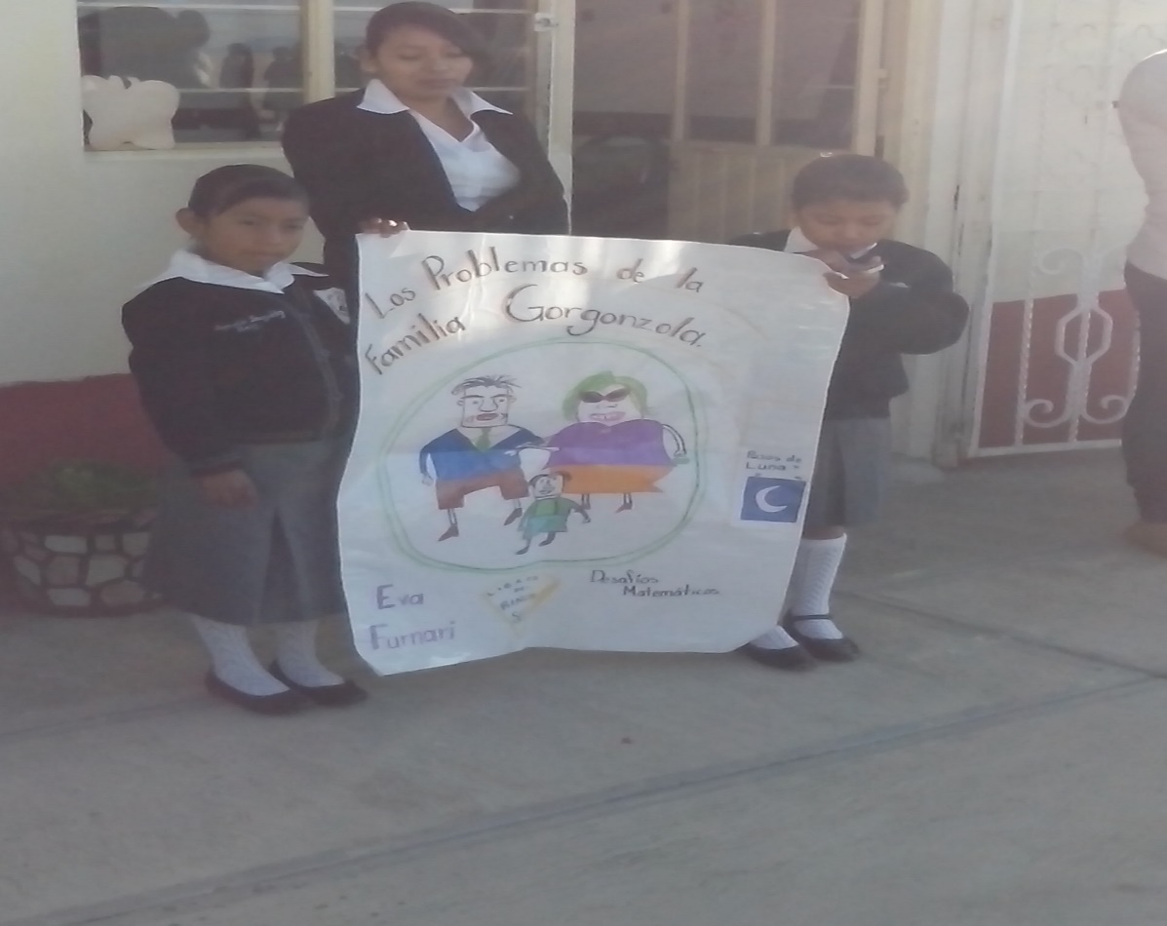

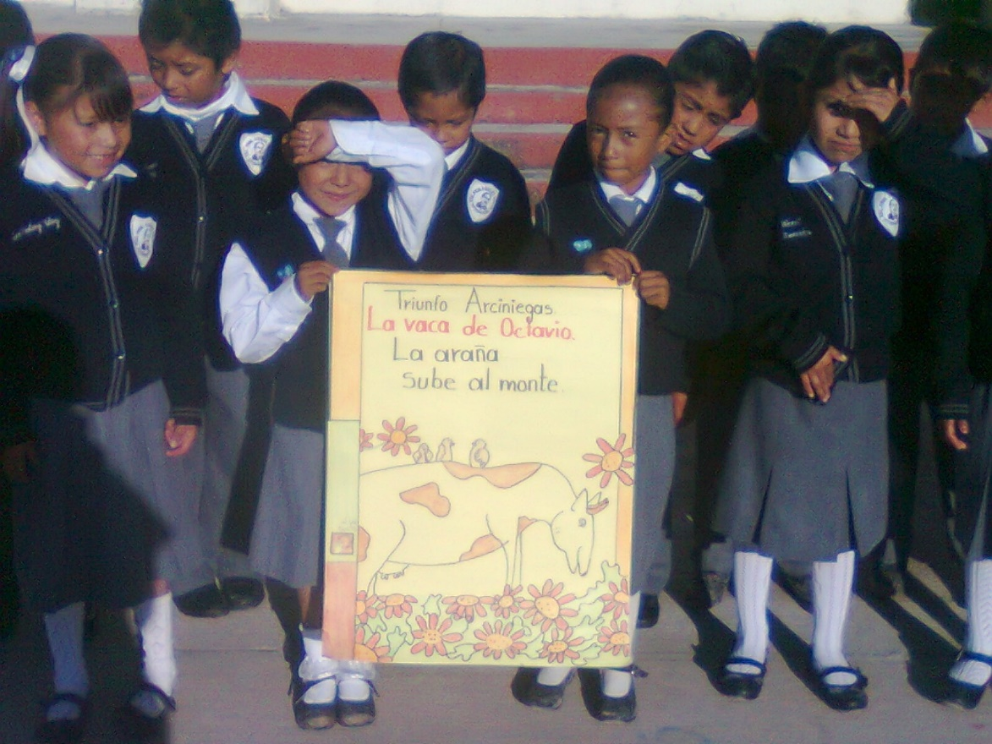

DIRECTORA DE LA ESCUELA
_______________________________
Mtra. Rosa Adriana Huerta Cabildo

